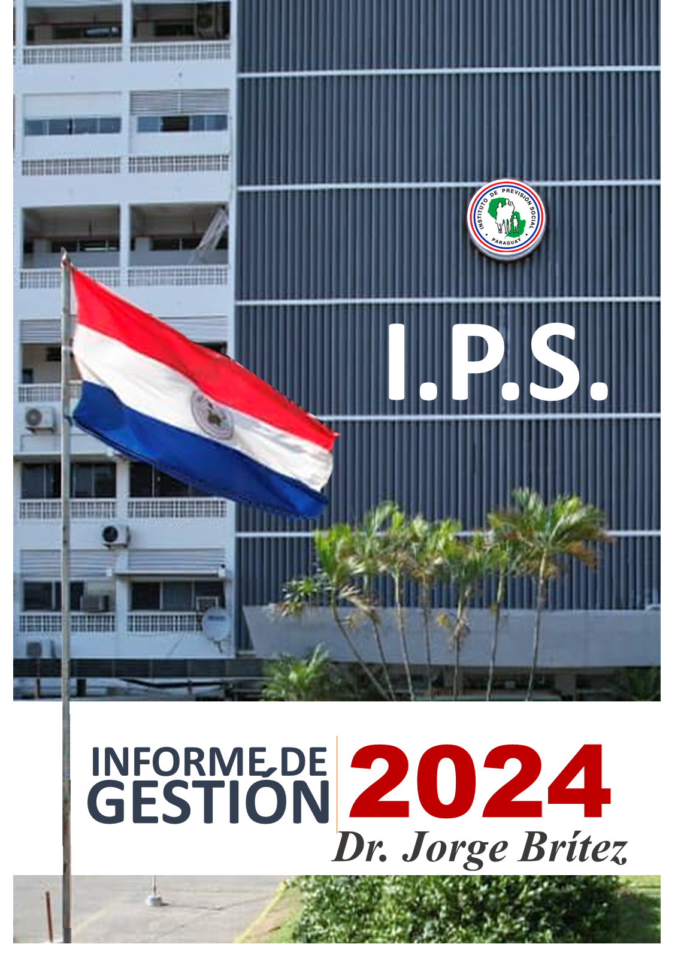

**INTRODUCCIÓN**

El Instituto de Previsión Social presenta el Informe de Gestión del año 2024, un documento que refleja el trabajo realizado, los logros alcanzados y los desafíos superados por nuestra institución en su compromiso de servir a nuestros asegurados.

A lo largo de este periodo, nos hemos enfrentado a un entorno lleno de retos, pero también repleto de oportunidades para innovar, fortalecer nuestras capacidades y avanzar en el cumplimiento de nuestra misión.

Cada paso dado, cada proyecto concretado y cada resultado obtenido ha sido posible gracias al esfuerzo conjunto de un equipo humano comprometido, unido por un propósito común: contribuir al bienestar de nuestros asegurados y jubilados quienes confían en nuestra gestión.

Cada una de estas iniciativas responde a un objetivo fundamental: Velar por el bienestar de nuestros asegurados en las etapas más vulnerables de la Vida.

Somos conscientes de que queda mucho por hacer, pero estamos preparados para seguir asumiendo los retos que nos esperan con la misma dedicación que nos ha permitido llegar hasta aquí, y con la certeza de que juntos podemos lograr aún más con nuestra visión compartida y los valores que guían cada paso que damos.

**Dr. Jorge Brítez.**

**Presidente del Consejo de Administración**

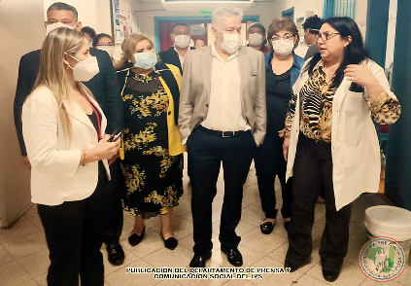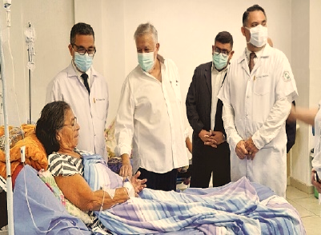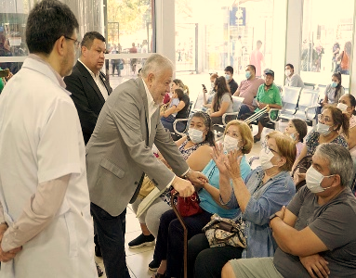

**Dr. Jorge Brítez**,

Presidente

**Lic. Victor Eduardo Insfran Dietrich**,

Consejo de Administración - Trabajadores Asegurados

**Mgtr. Lic. Carlos Alberto Pereira Olmedo**,

Consejo de Administración - Ministerio de Trabajo, Empleo y Seguridad Social

**Dr. Gustavo González Maffiodo**,

**AUTORIDADES DEL**

**INSTITUTO DE PREVISIÓN SOCIAL**

Consejo De Administración -Ministerio De Salud Pública Y

Bienestar Social

**Sr. José Jara Rojas**,

Consejo De Administración- Jubilados Y Pensionados

**Abog. José Emilio Argaña Contreras**,

Consejo De Administración - Empleadores

**Dra. Ruth Zayas**,

Gerente de Salud

**Lic. Juan Carlos Frutos**,

Gerente de Desarrollo y Tecnología

**Econ. Luis Cardozo**,

Gerente Administrativo y Financiero

**Abog. Jaime Caballero**,

Gerente de Abastecimiento y Logística

**Abog. Vanessa Cubas**,

Gerente de Prestaciones Económicas del Seguro Social

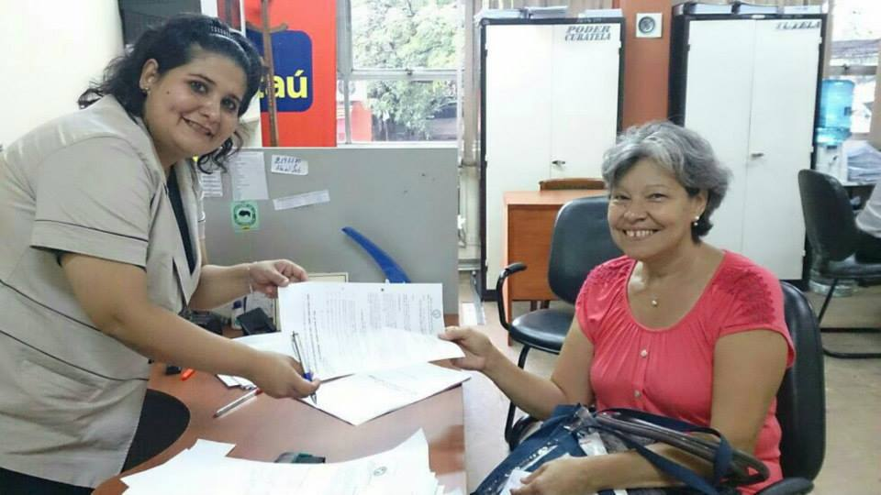

**Nuestra Misión**

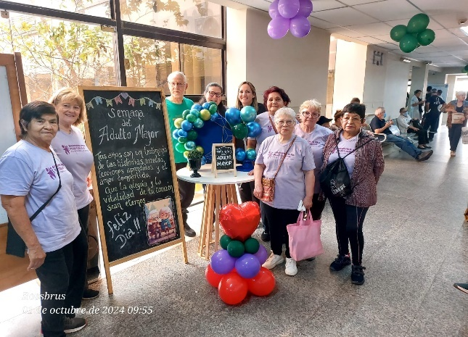Administrar el Seguro Social para garantizar las prestaciones económicas y de salud a nuestros asegurados, en forma eficiente, oportuna y con sostenibilidad financiera.

**Nuestra Visión**

Ser la institución Líder del Seguro Social, innovadora, confiable, comprometida, transparente, con calidad, calidez y amplia cobertura nacional.

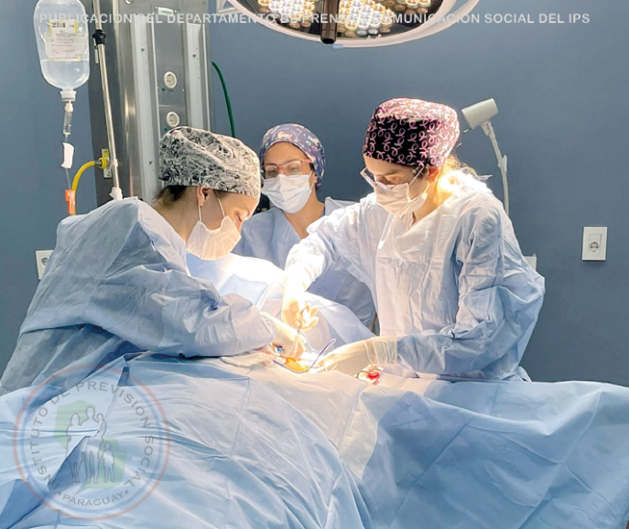

**Nuestros Valores**

Honestidad

Integridad

Responsabilidad

Respeto

Solidaridad

Servicio

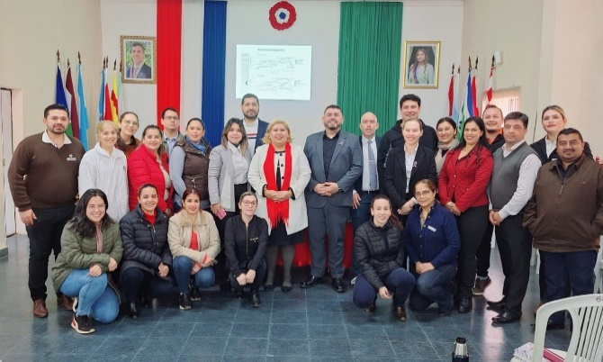Transparencia

Empatía

Este informe presenta las principales acciones desarrolladas durante la gestión del Presidente Dr. Jorge Britez en el marco de los tres ejes estratégicos, los cuales están organizados por capítulos.

**FICHA**

**TÉCNICA**

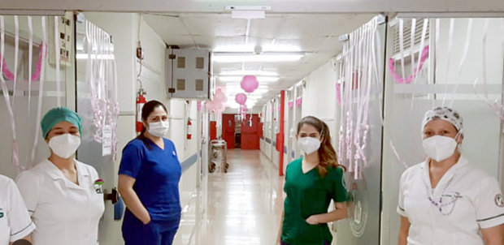

**CAPÍTULO 1:**

**Fortalecimiento de la gestión de la Red Integrada e Integral de salud****.**



**CAPÍTULO 2:**

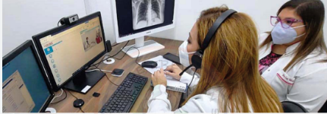**Sostenibilidad del Fondo Común de Jubilaciones y Pensiones**

**CAPÍTULO 3:**

**Innovación tecnológica y optimización de la gestión estratégica y administrativa.**

El presente Informe fue elaborado en base a las informaciones suministradas por las diferentes Gerencias y Direcciones.

Coordinación General de la Edición del Documento:

**Mgtr. Dra. Patricia A. Giménez León**,

Directora de Planificación

Consolidación del documento:

**Lic. Maureen Eisenhut**,

Departamento de Planificación y Evaluación

Revisión Final:

**Mgtr. Lic. Carlos Rino Cubas**,

Coordinación Dirección de Planificación

INSTITUTO DE PREVISIÓN SOCIAL

ASUNCIÓN - PARAGUAY

**Capítulo 1**

**EJE 1: Fortalecimiento de la gestión de la Red Integrada e Integral de salud**

Nuestro compromiso se orienta a garantizar la provisión integral de prestaciones de salud, abarcando la atención, tratamiento, promoción, prevención, diagnóstico y rehabilitación para nuestros asegurados. Este esfuerzo se desarrolla mediante un modelo de trabajo en Red Integrada e Integral de Servicios de Salud (RIISS), que promueve el fortalecimiento de los establecimientos de salud y el desarrollo de capacidades resolutivas en todos los niveles de atención.

Asimismo, priorizamos un enfoque de colaboración articulada, tanto interinstitucional como intersectorial. Este modelo nos permite brindar servicios de calidad a los 1.609.153 paraguayos que han depositado su confianza en nosotros, reafirmando nuestro compromiso con el bienestar de la población.

1. **Gestión de la Redes Integradas e Integrales de Servicios de Salud (RIISS):**

El trabajo articulado entre el Ministerio de Salud Pública y Bienestar Social (MSPyBS) y el IPS, fortaleció la Planificación Territorial, a fin de optimizar nuestros servicios y brindar una mejor atención, con calidad y calidez a todos los paraguayos, se aprobaron los siguientes convenios:

**Articulación intersectorial e interinstitucional** para la optimización de los recursos, por el cual se **suscribieron 15 convenios en el Área Salud,** que se describen a continuación**:**

1. Suscripción del **Convenio IPS-MSPyBS para la Integración de la Unidad de Terapia Intensiva Pediátricas en el Hospital Regional de Encarnación**, con el objeto de establecer compromisos entre las partes, para la cooperación mutua en el ámbito de sus competencias, tendientes a asegurar el manejo y tratamiento, para así evitar el traslado a la capital de los pacientes pediátricos asegurados, que requieran ingreso a la UTI, aprobado por **Resolución C.A. N° 007-026-2024.**
2. Suscripción del **Convenio IPS-MSPyBS para la Integración de los servicios de Cirugías Pediátricas del Hospital Regional de Encarnación y del Hospital Regional del IPS de Encarnación**: Estableciendo los compromisos entre las partes, con el objeto de cooperación mutua en el ámbito de sus competencias, tendientes a asegurar las condiciones para tratar de paliar al mínimo la lista de espera de cirugías pediátricas de los pacientes del Hospital Regional de Encarnación, y del Hospital Regional del IPS de Encarnación, aprobado por **Resolución C.A. N° 007-027-2024.**
3. Suscripción **del Convenio de Cooperación interinstitucional entre el IPS y la Municipalidad de Yhú,** con el objeto de realizar mejoras en el servicio y la infraestructura del Puesto Sanitario del IPS y otros apoyos técnicos que ameriten, aprobado por **Resolución C.A. N° 043-003/2024.**
4. Suscripción del **Convenio de Cooperación Interinstitucional entre el IPS y el Ministerio de Salud Pública y Bienestar Social,** en el Marco de las Redes Integradas e Integrales de los Servicios de Salud, con el objeto de establecer derechos y obligaciones a ser asumidos por el MSPyBS y el IPS, con relación a la promoción y prevención de salud y la prestación de servicios médicos asistenciales y estudios de diagnósticos, a favor de pacientes asegurados del IPS en los servicios del Ministerio y a pacientes de la población en general en los centros dependientes del IPS, probado **por Resolución C.A. N° 042-009/2024.**
5. Suscripción del **Convenio Específico de Cooperación Interinstitucional** **entre el Ministerio de Salud Pública y Bienestar Social y el IPS, para la integración de los Servicios de Salud, en la ciudad de Yhú,** aprobado por **Resolución C.A. N° 048-007/2024.**
6. Suscripción del **Convenio de Cooperación Interinstitucional entre el Ministerio de Salud Pública y Bienestar Social y el Instituto de Previsión Social** para la integración de los servicios médicos asistenciales a ser prestados en el Hospital Regional Salto del Guairá, aprobado por **Resolución C.A. N° 048-006/2024.**
7. Suscripción del **Convenio Específico de Cooperación entre el Ministerio de Salud Pública y Bienestar Social (MSPyBS) y el Instituto de Previsión Social (IPS**), sobre el intercambio de información relacionada a **la Gestión de Banco de Sangre**, aprobado **por Resolución R.C.A. 052-015/2024.**
8. Suscripción del **Convenio Marco de Cooperación Interinstitucional Cooperación entre el Ministerio de Salud Pública y Bienestar Social, el Instituto de Previsión Social y la Gobernación del IV Departamento Guairá**, aprobado por **Resolución C. A. N° 055-001/24**.
9. Suscripción del **Convenio Específico de Cooperación entre el Ministerio de Salud Pública y Bienestar Social, el Instituto de Previsión Social y la Gobernación del IV Departamento Guairá**, para la Integración del Servicio de Traslado de Pacientes, aprobado **por Resolución C. A. N° 055-002/24.**
10. Suscripción del **Convenio Marco de Cooperación Interinstitucional Cooperación entre el Ministerio de Salud Pública y Bienestar Social, el Instituto de Previsión Social y la Gobernación del VIII Departamento Misiones**, aprobado **por Resolución C. A. N° 058-001/24.**
11. Suscripción del **Convenio Marco de Cooperación Interinstitucional entre el Instituto de Previsión Social y la Fundación TESÃI, aprobado por Resolución C. A. N° 086-014/2024**, que promete mejorar los servicios de salud en la región, y tiene como objetivo fortalecer la atención médica y la formación profesional, lo que significa que tanto los pacientes como los profesionales de la salud se beneficiará.
12. **Acuerdo Específico de Cooperación N° 2 entre la Administración Nacional de Electricidad Ande y el Instituto de Previsión Social IPS** para la disposición de un Puesto Sanitario dependiente de la Clínica Boquerón y del Centro Odontológico en la sede del Complejo Boggiani, aprobado **por Resolución R.C.A. 042-010/2024.**
13. **Convenio Específico de Cooperación entre el Ministerio de Salud Pública y Bienestar Social (MSPyBS) y el Instituto de Previsión Social (IPS),** sobre el intercambio de información relacionada a la Gestión de Banco de Sangre**, aprobado por Resolución R.C.A. 052-015/2024.**
14. **Convenio de Cooperación Interinstitucional entre el Ministerio de Salud Pública y Bienestar Social y el Instituto de Previsión Social,** para la prestación de servicios de cirugía, partos y estudio de imágenes (tomografía), a realizarse en el hospital regional de la ciudad de Caazapá, dependiente del MSPyBS; y el estudio de imágenes (mamografía), a realizarse en la Unidad Sanitaria Caazapá del IPS, **Resolución R.C.A. 052-016/2024.**
15. Suscripción del **Convenio de Cooperación Interinstitucional entre el Ministerio de Salud Pública y Bienestar Social, el Instituto de Previsión Social y la Gobernación de Concepción** para la Integración del Servicio de traslado de pacientes con la creación del Centro Regulador de Ambulancias del Norte (CRANOR), **aprobado por Resolución C.A. N.º 097-006/2024.**

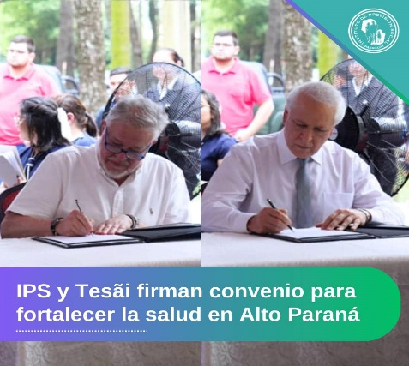Fuente: Secretaría de Relaciones Interinstitucionales

1. 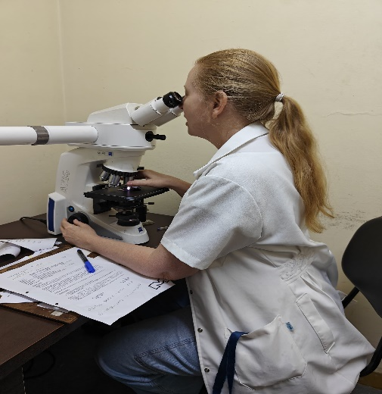**Mejoras en la capacidad de respuesta de los servicios brindados en los establecimientos de salud:**

**HOSPITAL CENTRAL**

**Servicio de Anatomía Patológica**: Se incorporó 95 nuevos anticuerpos para inmunohistoquímica al Cuadro Básico de Medicamentos, aprobada por Resolución C.A. N° 059-035-2024, que refuerza la capacidad y la precisión diagnóstica sobre todo para los pacientes oncológicos.

**Servicio de Bioquímica Clínica**: Se inició la implementación del servicio de toma y recepción de muestras laboratoriales en los lugares de trabajo de las empresas aportantes, mejorando la comodidad y accesibilidad para los asegurados.

**Departamento de Laboratorio de Análisis Clínico**:

* Se remodeló el área administrativa, con la instalación de un blindex que optimiza la división entre la zona de toma de muestras y la zona administrativa, mejorando la funcionalidad y privacidad del espacio.
* Actualización de los boxes de toma de muestras en planta baja para brindar un entorno más eficiente y adecuado.
* Modernización del software de Gestión de los Análisis laboratoriales, que reduce el tiende entrega de resultados, al poder visualizarse los mismos en línea en los consultorios y servicios de internación del Hospital Central, lo cual reduce además el uso de papel en el proceso de informe.
* Implementación del trabajo en Red del Dpto. de Laboratorio de Análisis Clínicos del H. Central con las Clínicas Periféricas por lo cual se ha procesado 80.000 determinaciones para 12.500 pacientes provenientes de las Clínicas 12 de Junio, Yrendague y Luque, y 2.600 determinaciones para pacientes provenientes de establecimientos del Área Interior, mejorando la capacidad de respuesta del laboratorio.

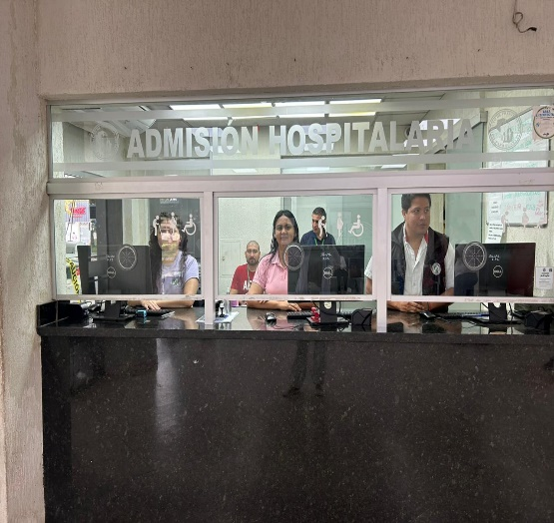**Sección Cocina HC**: Se logró avances significativos en la implementación del Sistema informático SAP, con pruebas integrales concluidas y la carga exitosa de los saldos de contratos vigentes en el sistema, optimizando la gestión de recursos, el control y planificación operativa.

**Sección de Agendamiento e Informes**: Se **redujo el tiempo de espera de 35 días** para consultas médicas, disminuyendo los agendamientos a un máximo **de 15 días**, lo que representa una mejora directa en el acceso a los servicios.

**Incorporación de procesos digitales** como la validación en línea de documentos de portación obligatoria, incluyendo cédulas de identidad, facilitando los trámites y agilizando la atención.

**Departamento de Farmacia**: Se realizó mejoras en la infraestructura del espacio destinado a la Farmacia del 4° piso, con el objetivo de garantizar el almacenamiento y resguardo adecuado de medicamentos e insumos. Estas mejoras cumplen con las normativas establecidas por el M.S.P y B.S y aseguran condiciones óptimas para la distribución a pacientes y asegurados.

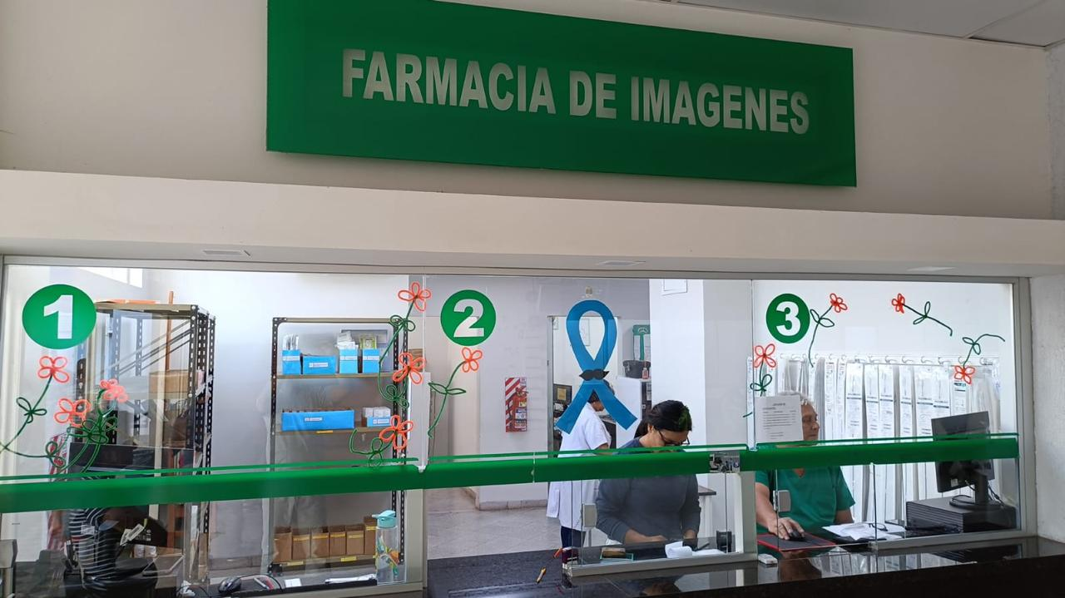**Optimización de la Gestión de Medicamentos:** Se ha fortalecido la gestión de **“la RED de Interfarmacias”,** a través de una herramienta informática de uso exclusivo para los Regentes, facilitando la visualización eficiente de los centros de costo de medicamentos e insumos en toda la Red Sanitaria del IPS, asegurando la disponibilidad oportuna de los mismos a los pacientes.

En la Farmacia del CAA, se implementó un sistema de comunicación con los pacientes a través de la mensajería por la aplicación del WhatsApp, gracias a la disponibilidad del wifi, lo que permite responder rápidamente a los asegurados sobre la existencia o no de un medicamento. Este sistema reduce los desplazamientos innecesarios de los asegurados.

**Fomento de la Formación Médica**: Se inauguró una biblioteca virtual destinada a los médicos residentes del Servicio de Ginecología, proporcionando acceso a información científica actualizada y recursos de aprendizaje esenciales para su formación y desempeño.

**ESTABLECIMIENTOS DEL ÁREA CENTRAL**

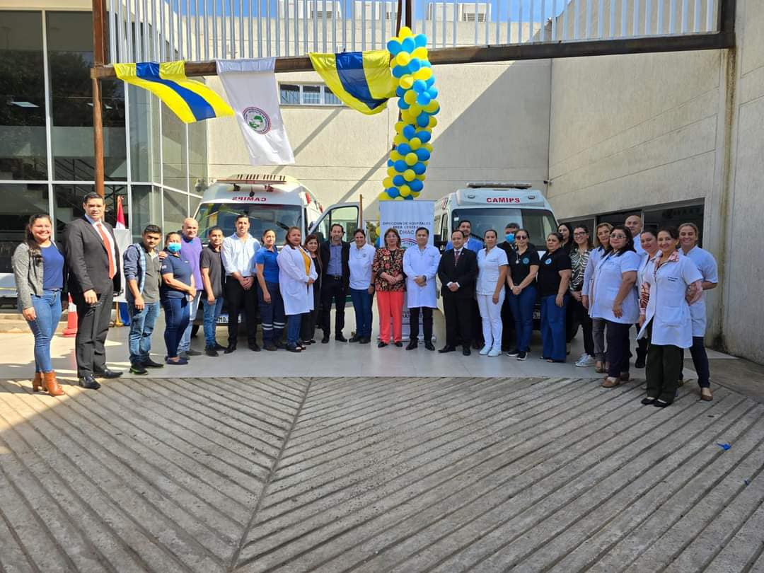**Habilitación de la Base de Ambulancias en el Hospital de Luque:** Se habilitó la cuarta base de ambulancias en la Dirección de Hospitales Área Central (DHAC). Este avance busca reducir significativamente los tiempos de respuesta a emergencias, beneficiando directamente a los asegurados de la zona.

**Puesto Sanitario de Piquete Cué:** Realización de trabajos de mudanza al futuro Puesto Sanitario en la ciudad de Limpio, consolidando la expansión de los servicios de salud.

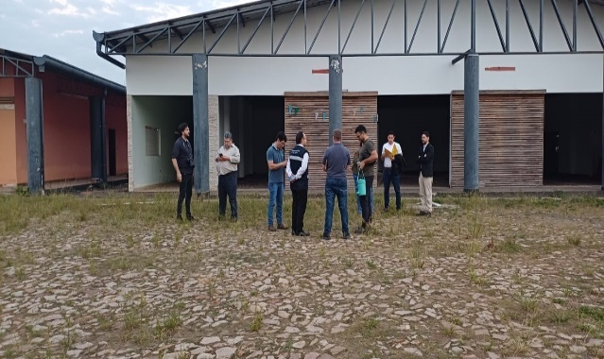**Habilitación del Puesto Complejo Boggiani** de la Administración Nacional de Electricidad (ANDE), dependiente de la Clínica Boquerón y del Centro Odontológico.

**Clínica Periférica Isla Po´i:** Se realizó mejoras de las condiciones edilicias, pinturas del local y mejoras en los espacios por autogestión de la Dirección.

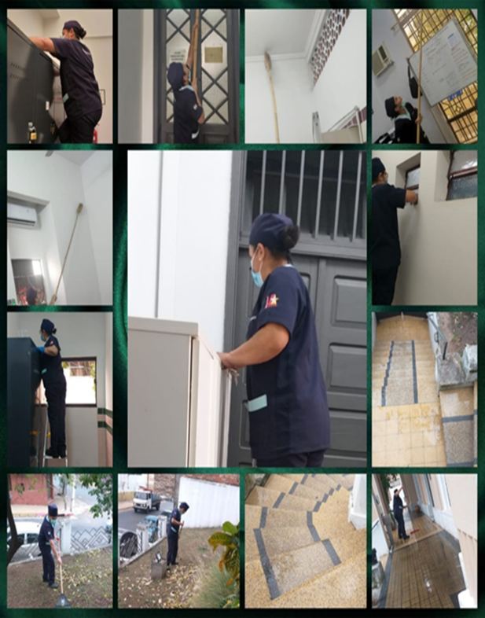**Clínica Periférica Campo Vía**: Se realizó el recapado del pavimento del estacionamiento, a través de la gestión conjunta con la Intendencia Municipal de la Ciudad de Capiatá, a causa de las malas condiciones que se venía encontrando el mencionado estacionamiento.

**Centro Odontológico:** Se llevó a cabo reparaciones y limpieza general integral en el Centro, asegurando un entorno adecuado y funcional para la atención de los pacientes.

**ESTABLECIMIENTOS DEL ÁREA INTERIOR**

**Unidad Sanitaria de IPS Horqueta**: Se inauguró y habilitó la construcción de un área de cocina, comedor y un nuevo pabellón de internación con una superficie total de 451 m². La capacidad de internación se amplió de 6 a 20 camas, permitiendo nuevamente la programación de cirugías y cesáreas, algo que anteriormente no era posible debido a la falta de infraestructura y equipos. Este avance beneficiará directamente a los 13.000 asegurados de la región, mejorando significativamente la calidad y oportunidad de atención médica.

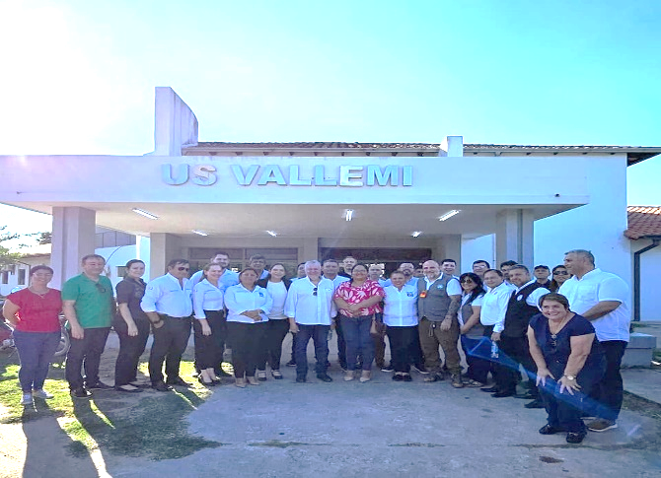

**Unidad Sanitaria Vallemí** : Se habilitó el área de urgencias y una moderna sala de Rayos X, equipada con tecnología digitalizada de última generación, y sala de procedimientos, dos salas de observación (para adultos y pacientes pediátricos), un área de enfermería completamente equipada y un consultorio de urgencias. Estas mejoras permiten brindar una atención más rápida y eficiente a los pacientes que llegan por emergencias.

**P.S Santa Rosa del Aguaray:** Se habilitó el Servicio de Urgencias, que cuenta con un médico de guardia y un personal de enfermería, esto atendiendo la necesidad apremiante de la comunidad y los recientes aumentos de casos de dengue y casos respiratorios. Reapertura del Quirófano, ahora en funcionamiento con un equipo de profesionales especializados, incluidos cirujanos, ginecólogos, traumatólogos y anestesistas. Se están realizando cirugías programadas como litiasis vesicular, hernias, cesáreas y otros procedimientos, ampliando el acceso a servicios quirúrgicos en la zona.

**Hospital Regional de Coronel Oviedo:**

* Habilitación de Consultorio de Salud Mental, en funcionamiento un consultorio especializado en salud mental, destinado a la atención integral de los asegurados, promoviendo un enfoque multidisciplinario para su bienestar emocional y psicológico.
* Refuncionalización de Consultorios de Nutrición, Se llevó a cabo la reorganización y adecuación de los consultorios del área de nutrición, optimizando el espacio para brindar una atención más personalizada y eficiente a los usuarios. Se habilitó una sala de preparto diseñada para ofrecer comodidad y un ambiente adecuado a las pacientes en trabajo de parto.
* 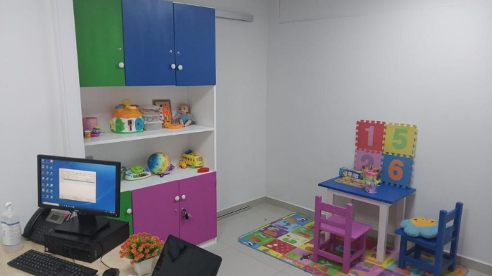Mejoras en el Área de Urgencias Pediátricas, se realizaron refacciones en la zona de urgencias pediátricas para proporcionar un entorno más cómodo y funcional para los niños que requieren atención inmediata, se cuenta con una sala de observación, una sala de reanimación y un consultorio específico, mejorando la capacidad de respuesta y la calidad de la atención en casos de emergencia pediátrica.

**Puesto Sanitario Santa Rita**: Se habilitó el Área de Urgencias, el servicio brinda urgencias 24 horas para pacientes adultos y pediátricos, la habilitación de la urgencia es de suma importancia para la comunidad ya que les da la tranquilidad de que encontrarán atenciones en dicho servicio.

**Hospital Regional de Villarrica**:

* **Mejoras edilicias en el antiguo Hospital del IPS Villarrica:** Se está llevando a cabo importantes obras de readecuación en las instalaciones para implementar nuevos servicios, con el apoyo de la Gobernación de Guaira, entre los que se destacan: Rehabilitación y fisioterapia, Atención integral a la tercera edad, Nutrición y Hemocentro. Además, se prevé la habilitación de un centro de hemodiálisis y una unidad de cuidados intensivos, fortaleciendo significativamente la atención especializada en la región.
* **Habilitación del Servicio de Ecocardiografía**: Un moderno servicio de ecocardiografía, disponible tanto para adultos como para pacientes pediátricos, mejorando la detección y tratamiento de enfermedades cardiovasculares. Adquisición de Equipos Biomédicos: Gracias a las gestiones de los directivos locales, se adquirieron nuevos equipos de alta tecnología, entre ellos: Un arco en C para uso en procedimientos traumatológicos, una torre de video laparoscopía para realizar cirugías de diversas patologías, una Servocunas para el área de neonatología.



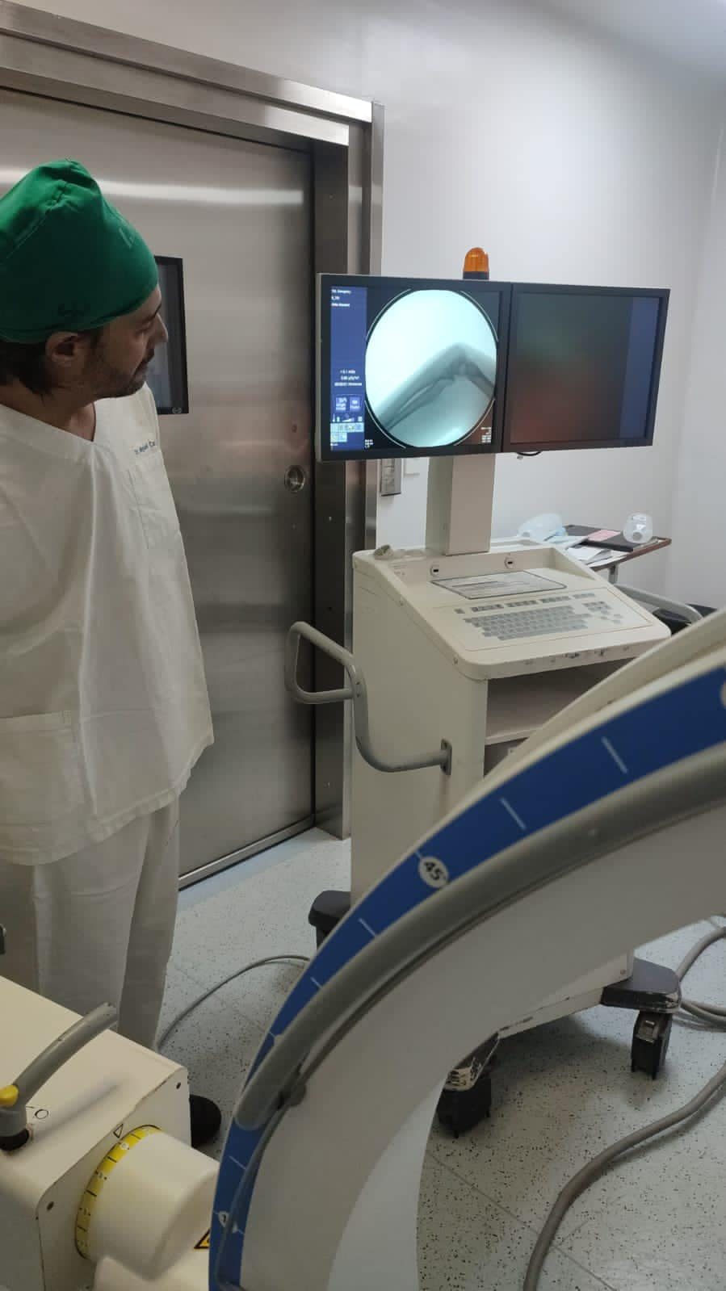

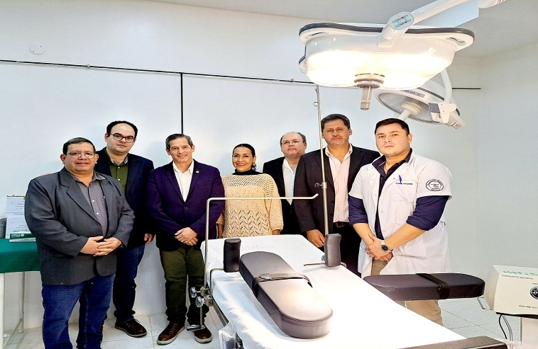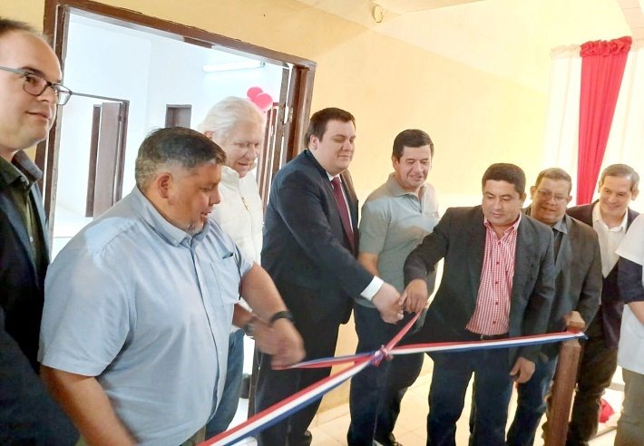**IPS Iturbe:** Se inauguró un quirófano moderno en el marco de la integración entre el IPS y el Ministerio de Salud, en el mes de septiembre 2024. Este avance permite mejorar significativamente el acceso a cirugías para los asegurados y los habitantes de la ciudad de Iturbe y localidades cercanas, fortaleciendo la atención médica especializada en la región y reduciendo los tiempos de espera para procedimientos quirúrgicos. Hasta la fecha se han beneficiado 7 asegurados.

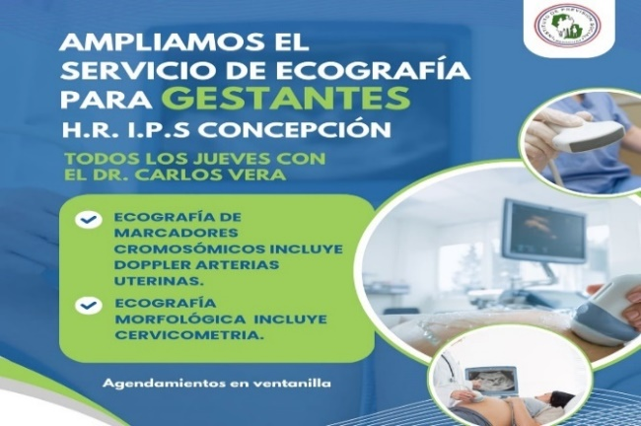**Hospital Regional de Concepción:**

* Se ha ampliado la cartera de servicios con la incorporación de nuevas especialidades y consultas, que incluyen: Ecografía General, Ecografía de Marcadores Cromosómicos, Ecografía Morfológica y Consultorio de Ginecología y atención a gestantes, estas incorporaciones buscan optimizar la atención y el diagnóstico de los pacientes, brindando un servicio integral y especializado.
* Adquirió un mamógrafo de última generación para el servicio de mamografía, este equipo médico dará beneficio a todas las aseguradas de la ciudad y los alrededores.

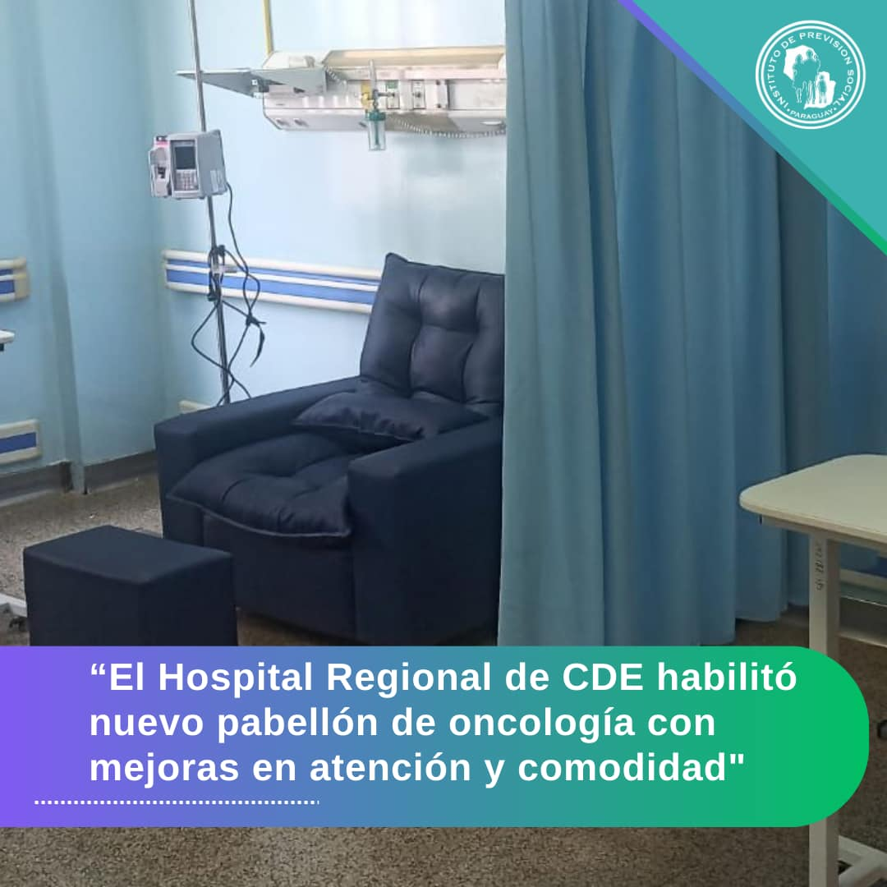**Hospital Regional de Ciudad del Este:** Se habilitó un nuevo pabellón dentro del servicio de oncología, que ahora cuenta con: Salas individuales para cuidados paliativos, Área ampliada para el Hospital de Día, Sala de fisioterapia para la rehabilitación de pacientes sometidas a cirugías por cáncer de mama, Sala de psicoterapia y Sala de estudios para ateneos clínicos. Además, se ha inaugurado el primer comedor para familiares de pacientes internados, esta mejora contribuye significativamente a la experiencia de los familiares que acompañan a sus seres queridos, ofreciéndoles un espacio cómodo y funcional mientras están en el hospital.

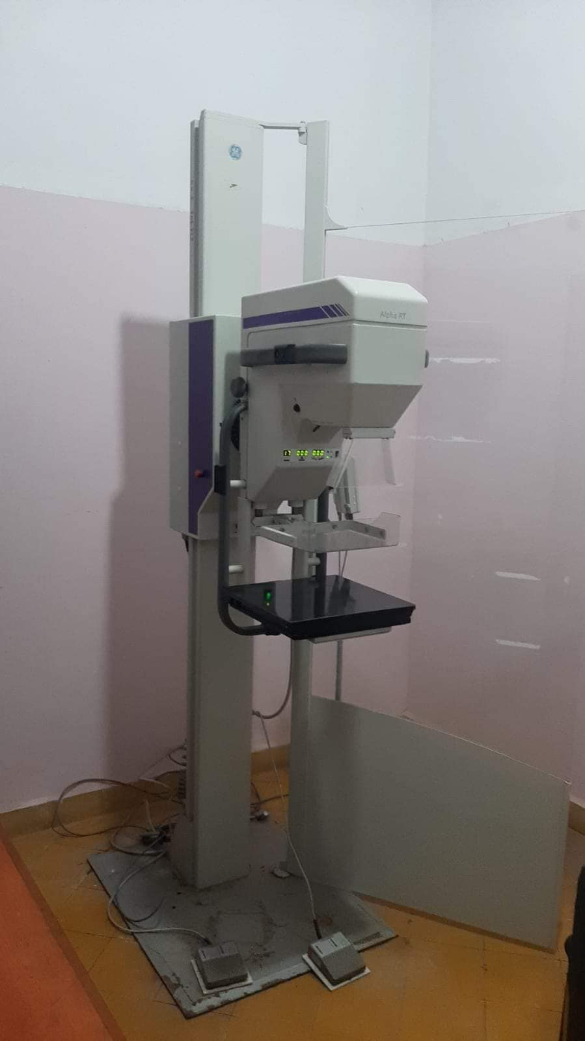

**La Unidad Sanitaria de San Antonio:** Se estableció el servicio de mamografía dentro de su cartera de especialidades, tras un año de interrupción debido a problemas técnicos, que fue subsanado gracias a la eficaz gestión de la Dirección de Hospitales del Área Central que adquirió el repuesto necesario permitiendo que el centro retome los estudios con normalidad.

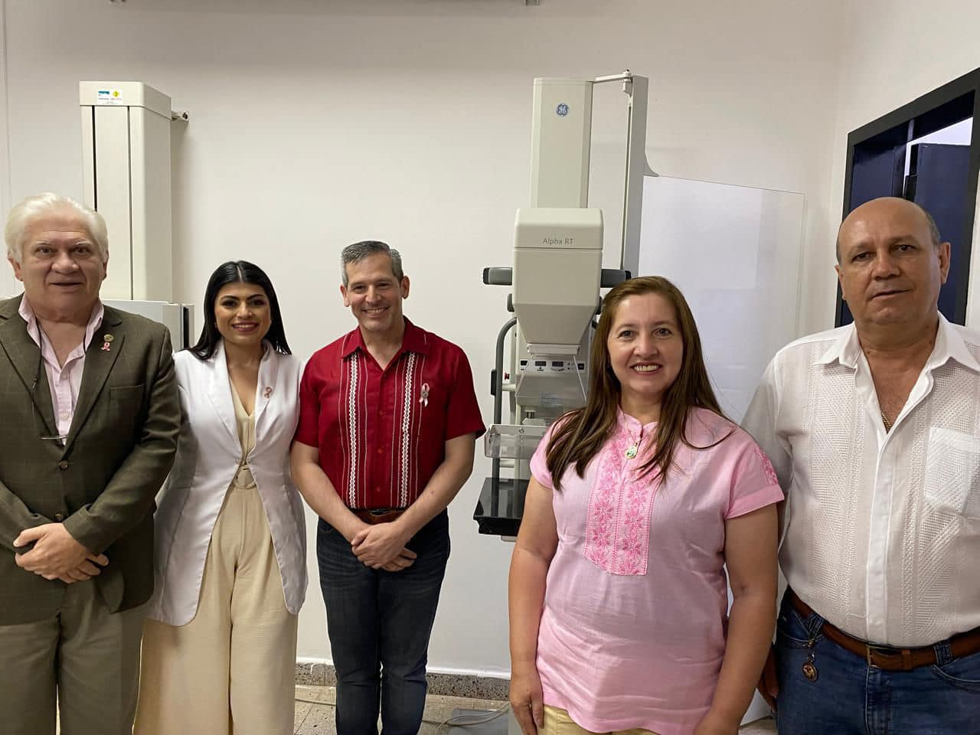**Unidad Sanitaria de San Estanislao**: Inauguró el Servicio de Mamografía, por primera vez el departamento de San Pedro zona sur cuenta con este servicio que será de gran utilidad para la comunidad.

**Fortalecimiento de las Redes y Microredes temáticas del IPS**

**Fortalecimiento de las Redes y Microredes temáticas del IPS**

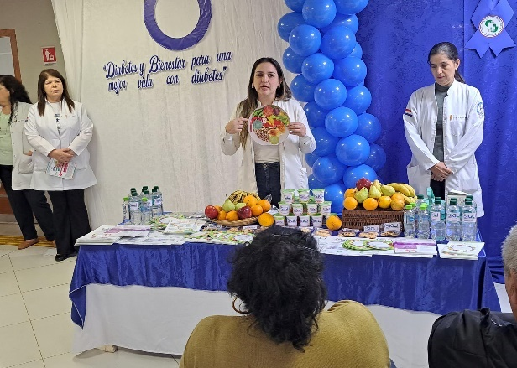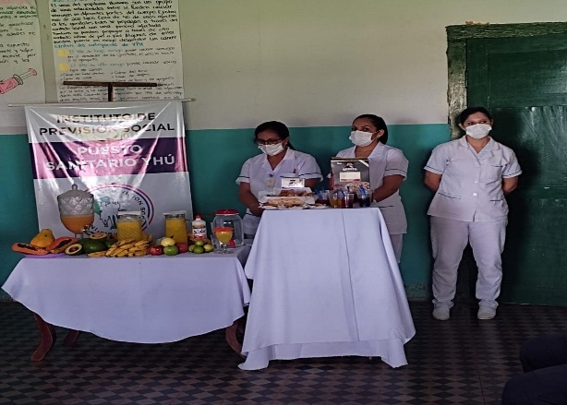**Ampliación de la Red Integral de Atención a la Diabetes (RIAD):** Ampliación de los Núcleos de Atención en la Red de IPS: Se expandió la red a través de los núcleos, programas, clubes para la atención especializada a pacientes con diabetes en los establecimientos de Caaguazú, Unidad Sanitaria Paraguarí, en el Hospital Regional de Benjamín Aceval, H. R. de San Pedro, U.S. de San Estanislao, P.S. de Yhú, P.S. de Isla Pucu, P.S de Santa Rosa del Aguaray, P.S. de Piribebuy, se realizaron capacitaciones referentes al tratamiento de la Diabetes y ofrecer consultas en Diabetología y sus comorbilidades.

**Unidad Sanitaria de Villeta:** En conmemoración del mes Noviembre Azul, que busca concientizar el Día Mundial de la Diabetes, se organizó una jornada de sensibilización con charlas educativas para promover la salud y el bienestar de la comunidad.

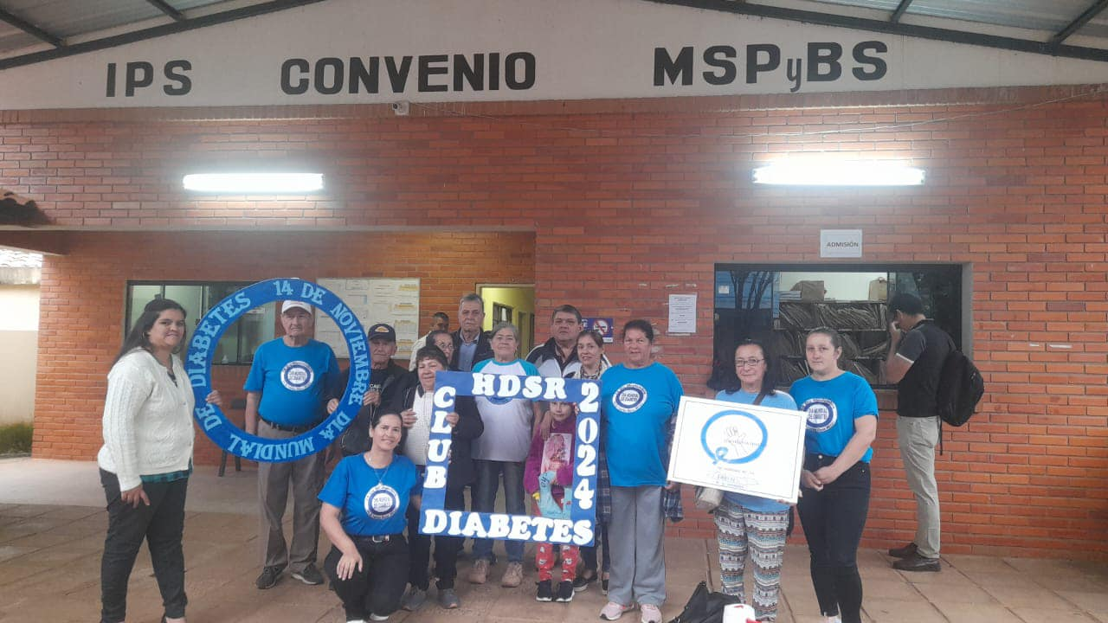**Hospital Regional de Villarrica, Unidad Sanitaria de Caaguazú, U.S. de Benjamín Aceval, y Hospital Regional de Coronel Oviedo**: El equipo de la Red Integral de Atención a la Diabetes y los Clubes de Diabetes llevaron a cabo eventos y charlas educativas dirigidas a los asegurados presentes, con el objetivo de fomentar el conocimiento y la prevención sobre la diabetes, mejorando la calidad de vida de los pacientes.

**Circuito Rosa:** Es un programa diseñado para el control precoz del cáncer de mama, un gran paso hacia la detección temprana y la salud de nuestras mujeres. Este circuito incluye mamografía, ecografía mamaria, consulta médica especializada, y, en caso necesario, biopsias, con el fin de detectar posibles anomalías de manera temprana.

Inicio su implementación en el **Hospital 12 de Junio**, así mismo en el **Hospital Regional de Concepción,** enla **Unidad Sanitaria de San Ignacio Misiones** y en la **Unidad Sanitaria de Villeta.**

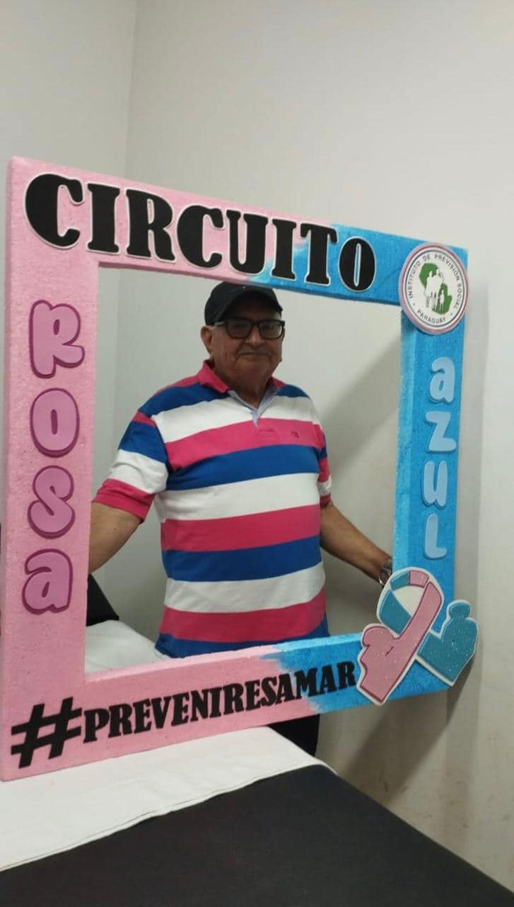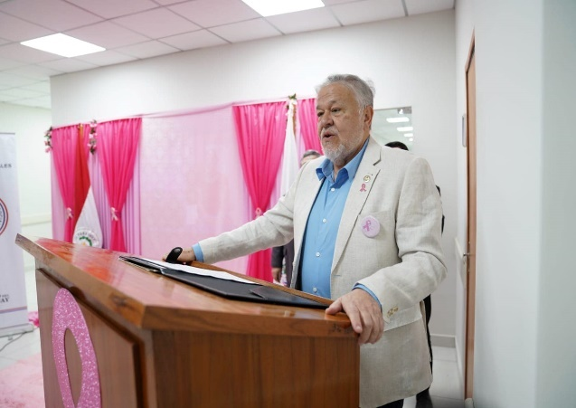

Se **implementó el Circuito Azul en el Hospital de Concepción**, una iniciativa orientada a la prevención de afecciones en hombres, que incluye la Ecografía Vesicoprostatica. Con este avance, el Hospital está firmemente comprometido con la salud masculina y la lucha contra el cáncer de próstata, integrando la ecografía vesicoprostatica como un método fundamental en la detección temprana de afecciones prostáticas.

**Habilitación de turnos nocturnos**:

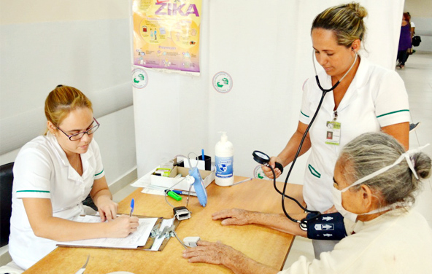Las consultas nocturnas en establecimientos del Área Central en el Hospital de Luque, Hospital 12 de Junio, Clínicas Boquerón, Campo Vía (Capiatá), Nanawa, Yrendague, Unidad Sanitaria San Antonio y Unidad Sanitaria Villeta, aumentó la cobertura de atenciones médicas se realizaron hasta la fecha un total de 21.946 atenciones efectivas.

Así mismo se habilitaron los consultorios nocturnos en establecimientos del Área Interior: En el P.S de Villa Hayes, Hospital Regional de Villarrica, en la U.S de Paraguarí, en el Hospital Regional de Concepción, H.R de San Pedro y la U.S. de Caacupé.

**Implementación del cuidado materno infantil con enfoque en la salud bucal en gestantes y bebés de 0 a 36 meses:** El 98% de la población paraguaya sufre problemas que afectan su salud bucodental, médicos del Centro Odontológico y programa de Salud del IPS se ocupan de esta problemática e implementaron la salud bucal en gestantes y bebés de 0 a 36 meses.

Se realizó un Webinar: Tema Guía de Salud Bucal para los primeros 1000 días de vida, A cargo del Departamento de Programas de Salud, Programa Salud bucodental y la Dirección de Área Interior.

**En el Hospital Ingavi:**

* Se realizaron atención a pacientes entre 0 a 36 meses de edad: 72 pacientes atendidos, Pacientes entre 48 meses a 144 meses de edad: 1.378 niños atendidos.
* **Promoción de la salud bucodental y prevención de enfermedades bucodentales**: Se realizan charlas individuales en los consultorios, con énfasis en: Técnicas adecuadas de cepillado y alimentación saludable. Estas actividades incluyen la participación activa de los acompañantes, tanto en el consultorio como en la sala de espera, reforzando el aprendizaje.
* **Implementación del CIE-10 Z36 (Pesquisas prenatales):** A partir de la fecha, se ha iniciado el uso del código CIE-10 Z36 en el servicio de odontología, con el objetivo de: Obtener datos estadísticos más específicos. Facilitar el seguimiento de las actividades relacionadas con lo solicitado.

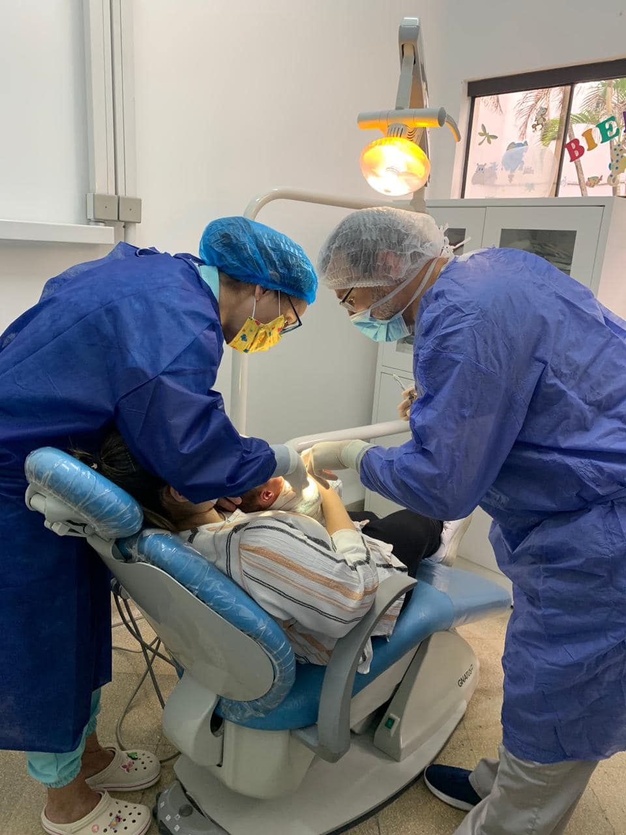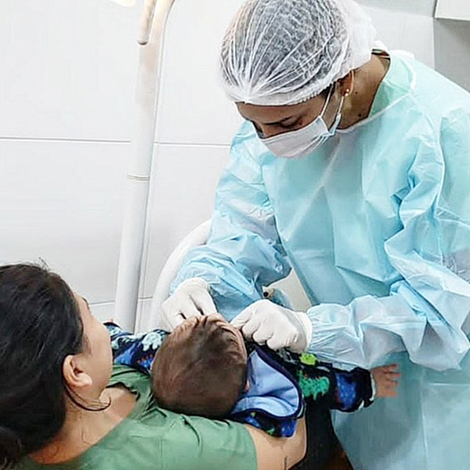

**Implementación del cuidado de la salud materna: Obstetricia y Planificación Familiar**

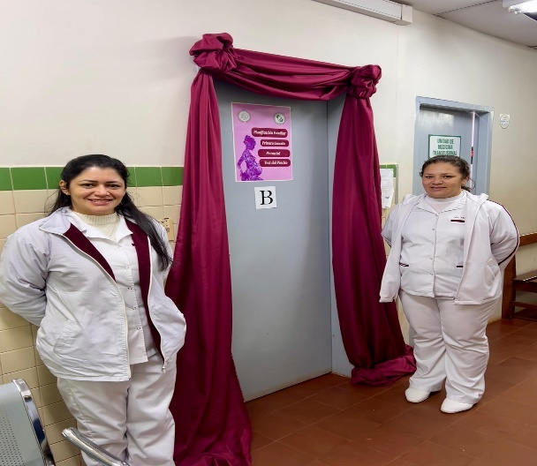Se inauguraron y habilitaron diversos consultorios de Planificación Familiar en varios establecimientos de atención del IPS, con el objetivo de ofrecer servicios de salud integral a las aseguradas. Entre las aperturas destacadas están el consultorio de Planificación Familiar en la **Clínica Isla Poí y en la Unidad Sanitaria de San Antonio**, **Clínica Periférica Campo Vía**

Además, se habilitaron **consultorios de Salud Sexual y Reproductiva** en la **Clínica Periférica 12 de Junio, en la Unidad Sanitaria de Villeta**, en el **Hospital de Luque y Clínica Periférica Boquerón** ampliando el acceso a servicios clave para la salud de las mujeres.

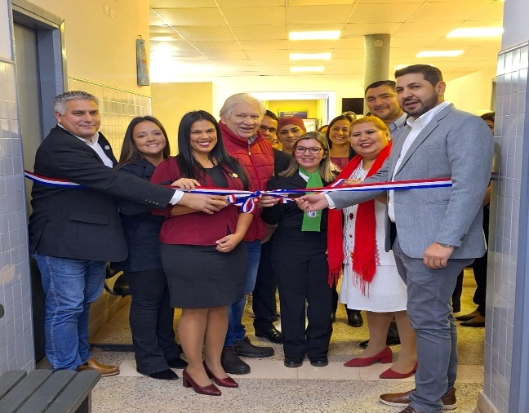**En Puestos Sanitarios y Hospitales Regionales**: Se habilitaron consultorios obstétricos con planificación familiar y servicios de control prenatal, incluyendo el test del piecito, en el **P.S. de Hohenau y en el H.R. de San Pedro**. Estos consultorios brindan un acceso más cómodo y especializa do a las mujeres embarazadas.

**En el Hospital Regional de Concepción y en la U.S. de Caaguazú,** se inauguró un espacio exclusivo para las **Urgencias Obstétricas**, donde las embarazadas son evaluadas en un entorno especializado, asegurando una atención de calidad y confort.

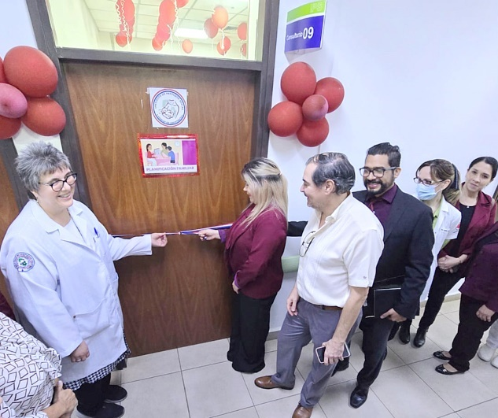**Hospital Ingavi**: Se inauguró un Consultorio de Salud Sexual y Reproductiva, un espacio fundamental para que los obstetras puedan brindar atención de calidad y calidez a las aseguradas. Además, se realizan charlas de planificación familiar como parte de las actividades educativas, ofreciendo orientación integral sobre el control de la fertilidad y promoviendo el bienestar general.

**Servicios de Alta Complejidad e Innovaciones apuntando a una Salud digital**

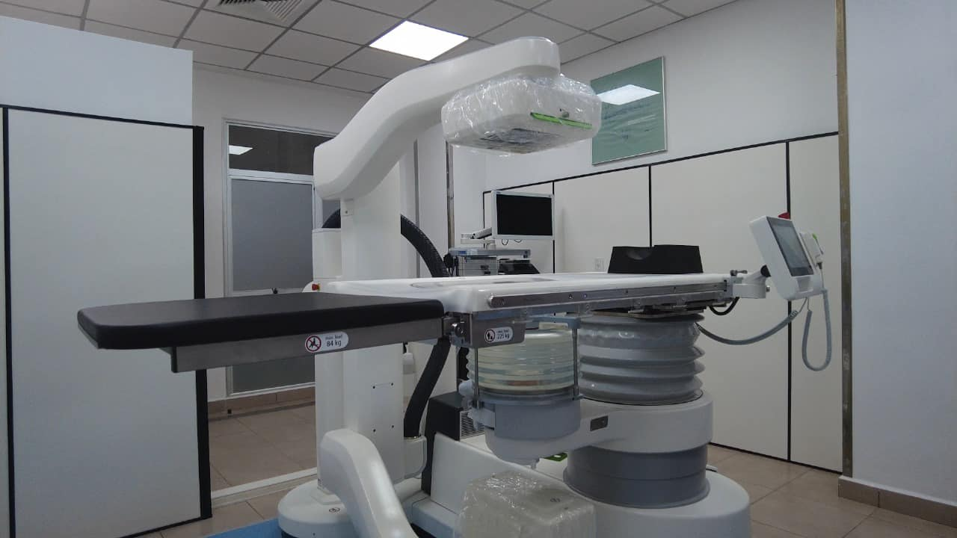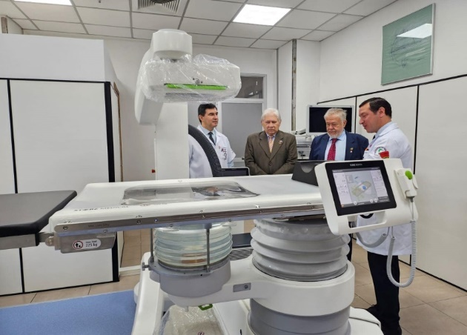El IPS pone a disposición de sus asegurados, a través del Servicio de Urología del Hospital Ingavi, un litotriptor: Es un equipo con tecnología de punta para el tratamiento de los cálculos renales, con esta importante inversión en tecnología, el IPS pretende minimizar el costo operativo como también en medicamentos y estadías de internación en el hospital además de los reposos.

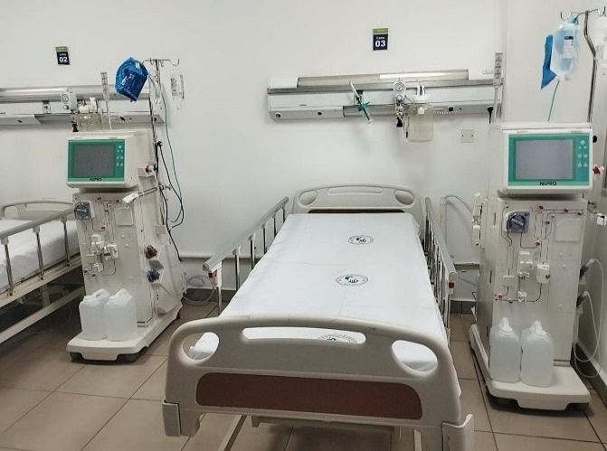

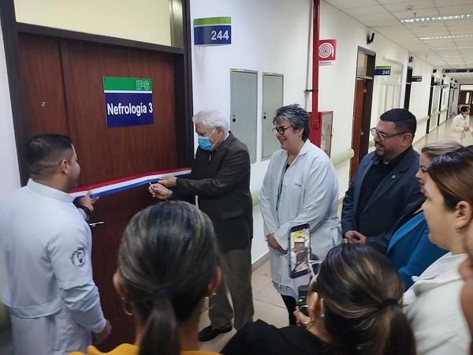En el Hospital Ingavi, se adquirieron **siete nuevas máquinas de hemodiálisis** con tecnología avanzada, que incluyen un sistema de cartuchos de bicarbonato y la capacidad para iniciar el proceso de hemodiafiltración, un método innovador que combina hemodiálisis y hemofiltración, mejorando la recuperación de ciertos pacientes. Con esta incorporación, se duplica la capacidad del servicio para tratar a pacientes con enfermedad renal crónica.

**Optimización del Proceso de Triage en Urgencias del Hospital Ingavi:** Se implementó un nuevo sistema informático para optimizar el proceso de triage en el área de urgencias, conocido en Paraguay como RAC (Recepción, Acogida y Clasificación). Este sistema permite clasificar a los pacientes según la complejidad de su estado de salud, lo que facilita una gestión eficiente del riesgo clínico y mejora el manejo del flujo de pacientes, garantizando una atención más ágil y efectiva.

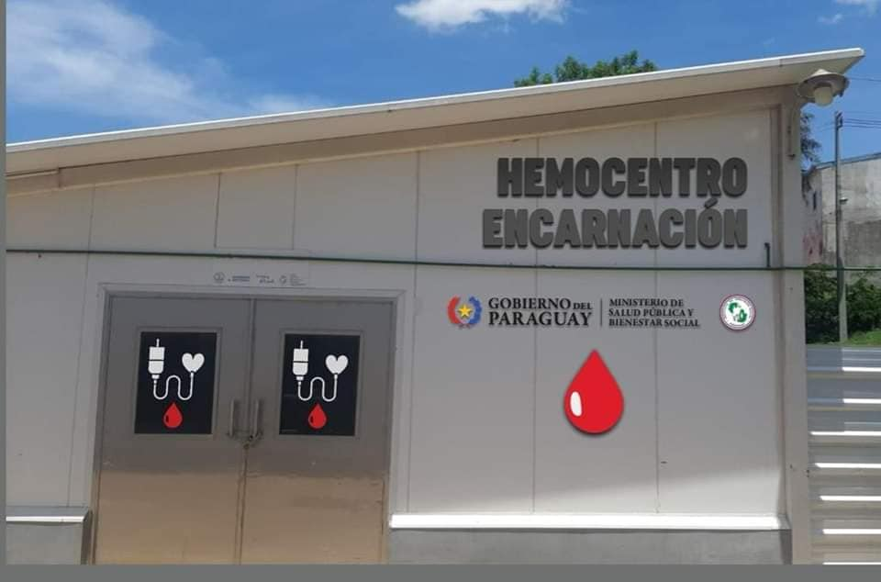**Hemocentro en el H.R. de Encarnación**: Se inauguró el Hemocentro, en colaboración con el Ministerio de Salud Pública y Bienestar Social (MSPyBS). Este centro se convierte en el productor de Hemocomponentes para todo el departamento de Itapúa, asegurando un abastecimiento adecuado de sangre y sus derivados para los pacientes de la región.

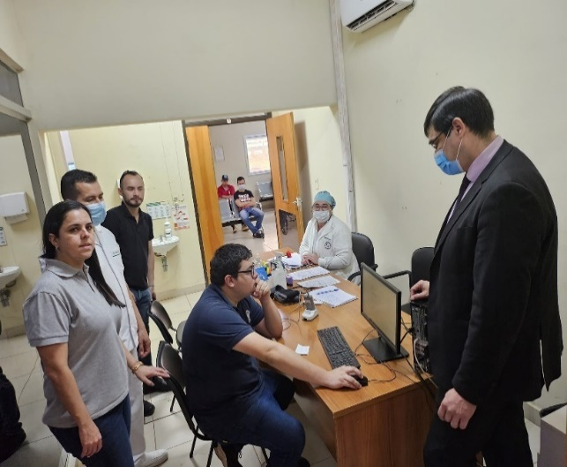**Expansión del RAC Digital**: El RAC digital también se implementó en el P.S. de Guarambaré, la Clínica Boquerón y la Clínica Campo Vía, lo que ha permitido una mejora significativa en la velocidad de atención en el servicio de urgencias. Además, se está innovando en el área de Admisión en la Clínica Yrendague y la Clínica 12 de Junio, optimizando los procesos de ingreso y atención de los pacientes.

**Telemedicina y Teleconsulta: Innovaciones en Salud**

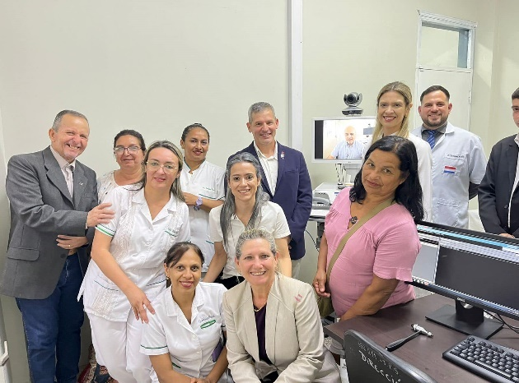En el Hospital Regional de Villarrica se realizó la primera Teleconsulta en nefrología pediátrica, un avance significativo que beneficia a pacientes y familias de la región al evitar desplazamientos hacia la capital, lo que contribuye a ahorros de tiempo y recursos para los pacientes.

**Hospital Regional de Benjamín Aceval**: Se inició el servicio de Teleconsulta en dermatología para adultos y niños, brindando atención especializada a distancia, lo que mejora el acceso a consultas médicas sin la necesidad de viajar.

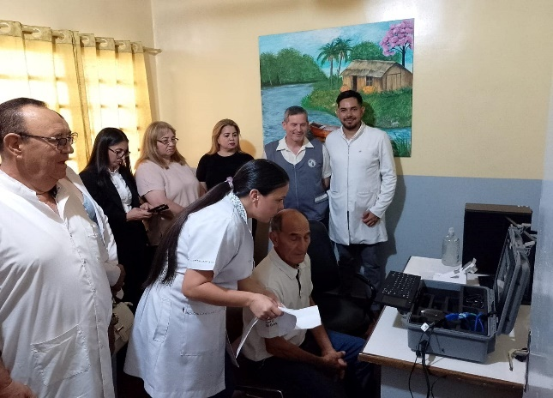**Unidad Sanitaria de Caacupé**: Se habilitó el servicio de telemedicina en neurología, facilitando el acceso a consultas para los asegurados de la ciudad y las localidades aledañas, ampliando las opciones de atención.

**Unidad Sanitaria de San Estanislao**: Se realizaron Teleconsulta en endocrinología, cardiología, fisiatría y neurología, lo que amplía significativamente la disponibilidad de atención médica especializada para los usuarios.

**Puesto Sanitario de Choré:** Se habilitó un consultorio de telemedicina, y se realizó la entrega de un electrocardiógrafo, mejorando la capacidad de diagnóstico y atención a los asegurados de la zona.

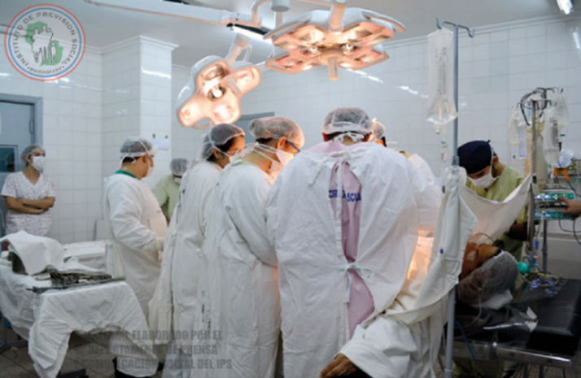**Servicios de Alta Complejidad**

**Extracción tumoral sin abrir el cráneo:** El resultado exitoso del trabajo en equipo de los servicios de Oftalmología, Neurocirugía y Anestesiología, posibilitó la realización de una cirugía de alta complejidad, que consistió en un abordaje mínimamente invasivo en la base de cráneo por vía transorbitaria asistida por endoscopía y neuronavegación con lo cual se logra identificar los limites tumorales durante la cirugía con mínimo margen de error.

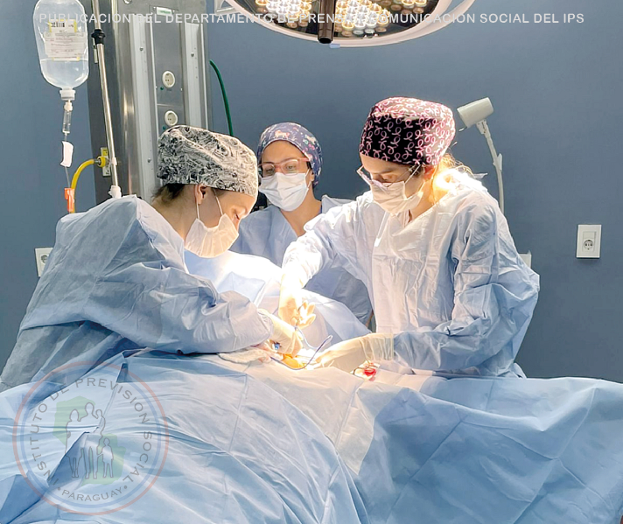Se realizó compleja cirugía pediátrica en el H.R. de Ciudad del Este, el complejo procedimiento fue plicatura diafragmática a una paciente de 13 años de edad, dicha cirugía se realiza para corregir una alteración en el movimiento de la hemidiafragma derecha (parálisis y eventración), que afectaba al pulmón derecho y le provocaba cuadros respiratorios recurrentes.

 Se realizó la primera cirugía craneal en el Hospital Regional de Benjamín Aceval, el procedimiento benefició a un asegurado de 25 años, oriundo de la zona, con diagnóstico de osteoma craneal que es una tumoración benigna de crecimiento lento.

 Se realizó la primera cirugía urológica en la U.S. Fram, cirugía realizada a paciente asegurado con profesionales cirujano, anestesiólogo del IPS.

El equipo de neurocirugía del IPS realizó con éxito la primera implantación de un estimulador del nervio vago (VNS), lo que representa un importante avance en el tratamiento de enfermedades neurológicas complejas.

**Capítulo 2**

**EJE II. Sostenibilidad del Fondo Común de Jubilaciones y Pensiones**

Este eje cuenta con cuatro Objetivos Estratégicos:

1. **Brindar prestaciones económicas oportunas a la población asegurada**

Hemos realizado avances significativos en el presente Objetivo:

**a) Optimización de los tiempos de concesión de beneficios para asegurados y jubilados:**

Se han alcanzado los siguientes logros:

* **Jubilación Ordinaria**: Reducción del tiempo de concesión de 62 a solo 2 días.
* **Jubilación Proporcional**: El tiempo promedio se redujo a 5 días.
* **Pensión para Derechohabientes**: El tiempo promedio ahora es de 26 días.
* **Jubilación por Invalidez**: El tiempo promedio se ha reducido a 36 días.

Se incluirán datos de nuevos jubilados comparados con el año 2023.

**b) Eficiencia en la gestión de subsidios por enfermedad, maternidad y accidentes de trabajo:**

Se logró una reducción del 50% en el tiempo promedio de gestión para la concesión de subsidios, otorgándolos en un plazo promedio de 26 días.

**INCLUIREMOS DATOS DE REPOSOS. CANTIDAD DE REPOSOS PROCESADOS COMPARADOS CON EL AÑO 2023**

1. ***Acceso a información veraz y clara para jubilados y pensionados a través de medios masivos y redes sociales institucionales:***

Se gestionó la difusión periódica de materiales audiovisuales y gráficos sobre ingresos, egresos, trámites, requisitos, beneficios, servicios, subsidios y decisiones relevantes para asegurados, jubilados y pensionados, utilizando todos los canales del Instituto: redes sociales (WhatsApp, X, Instagram, Facebook, YouTube, TikTok), medios de prensa radial, escrita y televisiva, y la página web institucional.

**d*) Optimización de los procesos de concesión de beneficios mediante reglamentos aprobados e implementados:***

* Reglamento para la tramitación del pago de subsidios por maternidad.
* Reglamento de rectificación de días trabajados para el pago de subsidios.
* Reglamento de actualización y unificación de juntas médicas para la concesión de beneficios por invalidez.

**e) Implementación del módulo “VIVO” en la aplicación “Mi IPS”:**

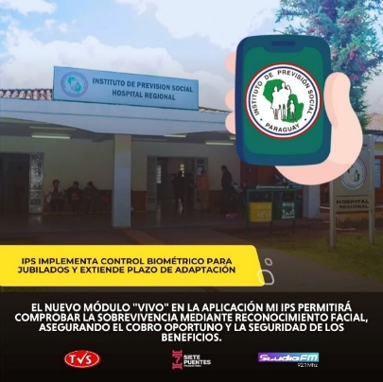Se aprobó la implementación del módulo “VIVO” en la aplicación “Mi IPS”, una herramienta digital diseñada para el control de supervivencia de jubilados y pensionados del Instituto de Previsión Social. Esta medida tiene como objetivo garantizar la continuidad y el correcto cobro de las prestaciones económicas correspondientes, permitiendo una verificación eficiente y segura de la condición de los beneficiarios. De esta manera, se optimiza el proceso de gestión y se asegura que los jubilados y pensionados reciban oportunamente sus pagos sin contratiempos, mejorando la transparencia y reduciendo el riesgo de fraudes o errores administrativos.

**f) Autorización para la emisión de resoluciones en formato digital:**

Se autorizó a la Gerencia de Prestaciones Económicas del IPS para emitir resoluciones digitales en los trámites de beneficios y prestaciones a su cargo.

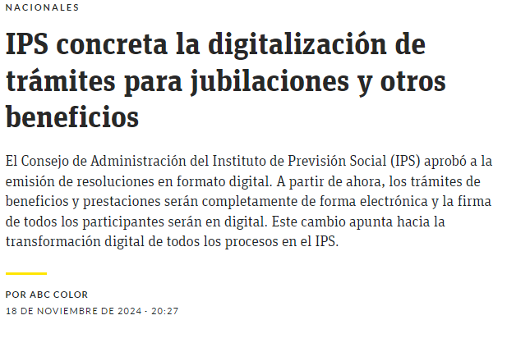**g) Aprobación del instructivo procedimental para la tramitación electrónica integral de jubilaciones por vejez:**

Se aprobó el instructivo para la tramitación electrónica integral de las jubilaciones de retiro por vejez para los asegurados del IPS, que permitirá gestionar las solicitudes de jubilación en línea.

**h) Alianzas estratégicas con empresas para optimizar la recopilación de información laboral:**

Se firmaron los siguientes convenios para agilizar los trámites jubilatorios:

* Convenio con CARGILL AGROPECUARIA S.A.C.I.
* Convenio con MANUFACTURA DE PILAR.
* Convenio con EQUIFAX PARAGUAY S.A.



**2) Maximizar los ingresos financieros e inmobiliarios del fondo:**

Nos hemos enfocado en realizar inversiones seguras y conforme al marco legal vigente. A continuación, las acciones realizadas:

* Se implementó una nueva metodología de análisis, evaluación y habilitación de participación de las Entidades Financieras en los Llamados a Concurso de Ofertas de Colocación en CDA a través del Sistema Electrónico de Subasta DATATEC, en la que se establecieron factores con ponderaciones más exigentes que permiten medir y calificar a las Entidades Financieras de acuerdo con su propia gestión, reflejadas a través de sus principales indicadores financieros, ajustándolos a las condiciones actuales del mercado financiero nacional.
* Se aprobó la actualización del **Reglamento de Inversiones Financieras del Fondo Común de Jubilaciones y Pensiones (FCJP) del IPS**, por Resolución C.A. N° 093-046/2024.
* Se aprobó la actualización del **Reglamento de Arrendamientos Inmobiliarios del IPS**, por Resolución C.A. N° 086-028/2024.
* Se aprobó la bases y condiciones del Concurso e Ofertas N° 01/2024 “**Arrendamiento de espacio de cantidad del Centro de Atención Ambulatoria del IPS”**, por Resolución C.A.Nº 090-038/2024.

**INSERTAREMOS EL TOTAL DE LAS INVERSIONES, RENDIMIENTOS, CON DATOS COMPARATIVOS.**

**3) Impulsar reformas legales para el financiamiento de las prestaciones económicas otorgadas equilibradamente entre el esfuerzo contributivo de los aportantes y los beneficios recibidos**

Se elaboraron proyectos de reformas legales, para el debido financiamiento de prestaciones económicas, recuperación paulatina del equilibrio en los fondos institucionales y extensión de la sostenibilidad actuarial. Todos ellos, a la fecha, aprobados por la máxima autoridad institucional.

* Resolución C.A. Nº 021-014/2024- Por la que se aprueba el Proyecto de Decreto “Por la cual se establece la base mínima imponible de aporte al Instituto de Previsión Social, para la categoría a destajo o jornal, actividades no especificadas según lo establece el Poder Ejecutivo”
* Resolución C.A. Nº 029-001/2024 - Por la que se aprueban los Anteproyectos de Leyes:
* Por el que se complementa, amplia y modifica disposiciones del régimen legal del Seguro Social obligatorio administrado por el Instituto de Previsión Social, en cuanto a la base reguladora,
* De redireccionamiento de aportes establecidos a favor del Instituto de Previsión Social;
* Que faculta a la escribanía mayor de gobierno a autorizar escrituras públicas de transferencias de inmuebles y otros actos jurídicos sobre bienes registrables del Instituto de Previsión Social.

Es importante destacar que el proyecto de Ley *“Por el cual se sustituyen, modifican e incorporan varias disposiciones del régimen legal del Instituto de Previsión Social”,* ha sido presentado por el Presidente de la República y el Ministerio de Economía a la Cámara de Diputados, instancia que le dio curso favorable a la misma.

**4) Promover el trabajo integral, para la implementación de la Política Institucional del Adulto Mayor 2021/2023, en todas las dependencias del IPS**

1. ***Iniciamos la extensión del Programa Medicasa***, que ofrece beneficios importantes a los pacientes adultos mayores o aquellos que se encuentran en cama, al interior del país. Actualmente, el programa implementado en 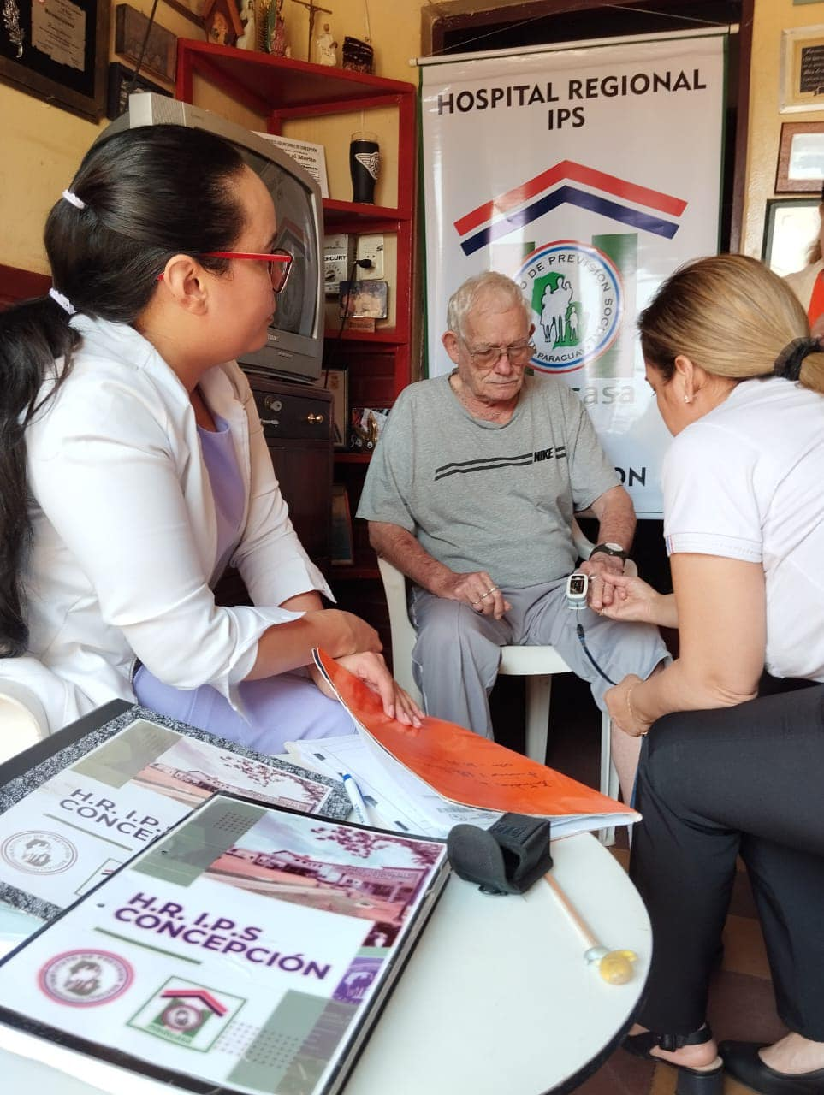**Hospital Regional de Concepción - Programa Medicasa: El programa Medicasa**. En lo que va del año, se han visitado y atendido a 50 pacientes de la Ciudad de Concepción, de los cuales el 90% son adultos mayores y el 10% son adultos jóvenes.
2. **Club Vida Plena del IPS - Promoción de un Envejecimiento Activo y Saludable**: En el Hospital Ingavi, se reunió el Club de Vida Plena, con actividades realizadas en el Salón Auditorio de la Policlínica. Este espacio acoge a 60 adultos mayores que buscan mejorar su calidad de vida mediante una amplia gama de actividades, tales como: Ejercicios de relajación, Charlas sobre manejo de la depresión en la tercera edad, Alimentación saludable, Ejercicios cognitivos y Bailo terapia.
3. 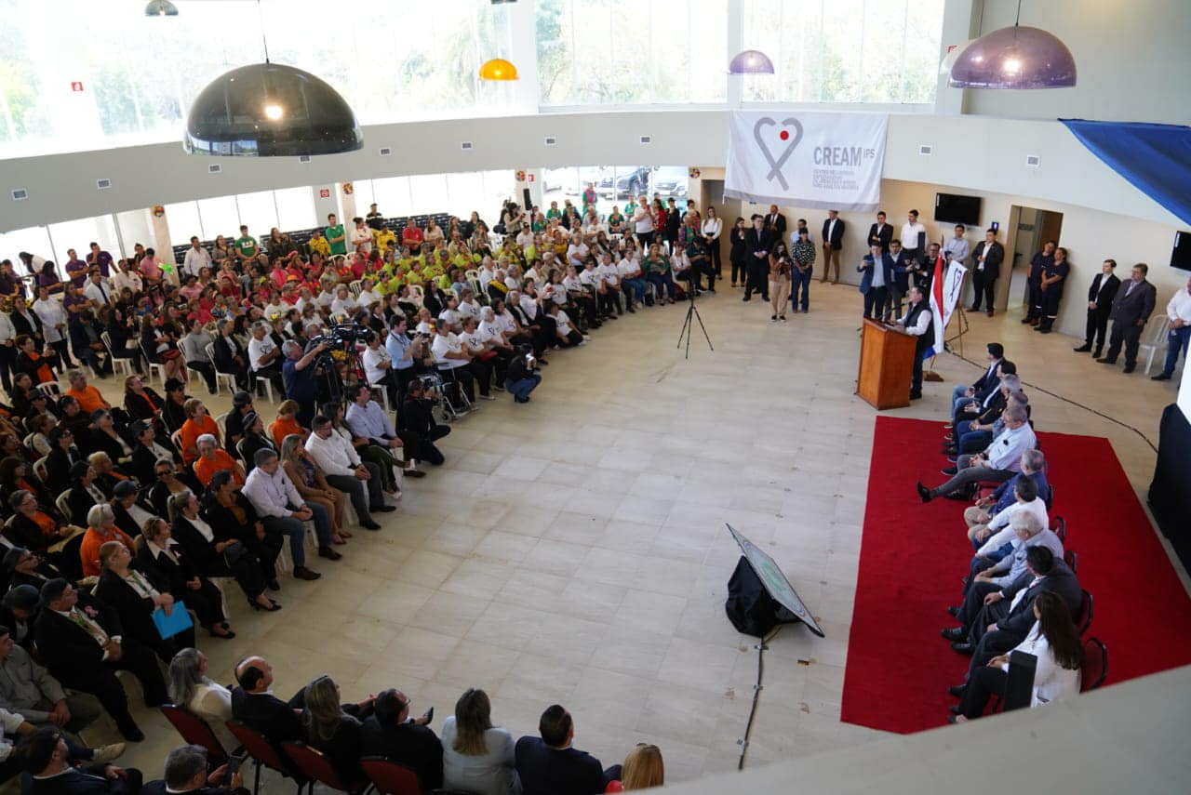**CREAM Centro Día - Enfoque en el Envejecimiento Activo:** El Centro ofrece diversas actividades que promueven la salud integral, con énfasis en la promoción, prevención y protección. En sus encuentros participan, en promedio, 70 personas por sesión. Desde su reapertura, se han realizado 129 encuentros. Estos eventos han contado con una asistencia promedio de 300 adultos mayores provenientes de los 17 Clubes de Vida Plena activos a nivel nacional.

**Capítulo 3**

**Eje 3. Innovación tecnológica y optimización de la gestión estratégica y administrativa.**

**GERENCIA DE DESARROLLO Y TECNOLOGÍA**

**Fortalecer el direccionamiento estratégico institucional basados en la planificación, la gestión por procesos y el ambiente de control interno:**

**Plan Estratégico Institucional (PEI) 2023-2028:** **PROMOCIÓN Y DIFUSIÓN DEL PEI 2023-2028**

* Socialización masiva vía correo electrónico del Plan Estratégico Institucional a todos los funcionarios una vez al año.
* 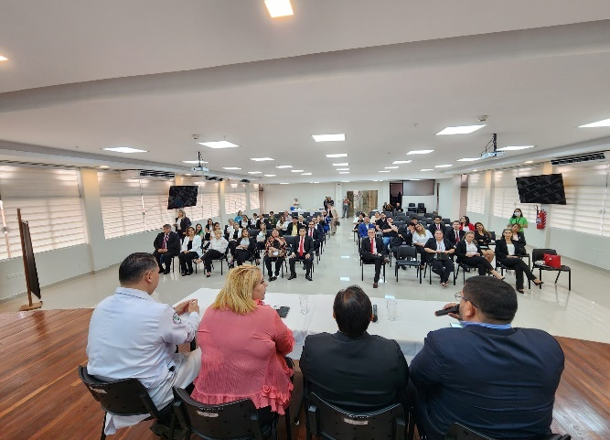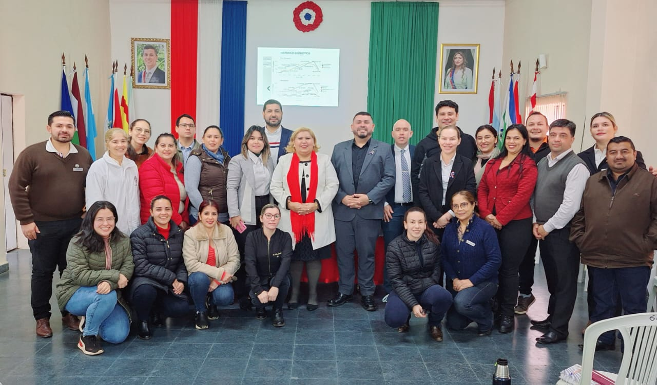Se realizaron 17 talleres presenciales en 13 Departamentos del Interior y Asunción. Con la Participación total de más de 600 personas agentes multiplicadores para llevar a cabo la implementación efectiva del Plan.
* Realización del Curso Virtual “Planificación Estratégica”, aprobado en el Plan Anual de Capacitación (RCA N° 017-01/2024 de fecha 19 de marzo de 2024) en proceso según cronograma.

**Principales Acciones realizadas:**

* Elaboración de Informe de costos operativos y de servicios en establecimientos sanitarios: P.S. Yhú, San Juan Bautista y Salto del Guaira.
* Elaboración de costos del Plan de Acción del Plan Estratégico 2023-2028.
* Capacitación de elaboración de Informe de Gestión Mensual en base al PEI 2023/2028 con la   
  Dirección de Medicina Preventiva a fin de unificar los lineamientos y fortalecer la información brindada por dicha Dirección.
* Capacitación de elaboración de Informe de Gestión Mensual en base al PEI 2023/2028 con el Hospital de Especialidades Quirúrgicas INGAVI a fin de unificar los lineamientos y fortalecer la información brindada por dicha Dirección.
* Taller para la construcción de Acciones de la DAS en el marco del PEI 2023-2028.
* Informe Primer Semestre 2024 del IPS: Presentado al Ministerio de Economía y Finanzas, según Nota PR 0614/2024.
* Preparación de Informe para la Cámara de Diputados sobre la situación del área de agendamientos del IPS.
* Preparación de informe sobre aportes al documento borrador de Política del Control Interno del IPS. (DOC).
* Informe Preliminar del Fondo Monetario Internacional (FMI) titulado “PARAGUAY Instituto de Previsión Social (IPS) Spending: Issues and Options, August 2024”.
* Elaboración de un resumen técnico sobre el Plan de Optimización de Gastos del IPS Fondo Maternidad y Enfermedad, instrucción del C.A. Elaboración de presentación del Informe de Gestión del Presidente para el periodo de 1 años de gestión.
* Lanzamiento del Anuario Estadístico Año 2024 del Instituto de Previsión Social, publicado en la página web del IPS.
* Elaboración de la Política de la RIISS institucional IPS.
* Diseño de la Red y Plan de implementación de la Política de la RIISS.
* Elaboración de la Política Institucional de Promoción y Prevención de Enfermedades.
* **Gestión de Proyectos año 2024**: 21 proyectos fueron concluidos y presentados, 16 proyectos están en proceso de aprobación y 25 proyectos se encuentra en etapa de diseño y análisis.
* Se realizó un tablero de Proyectos Institucionales en donde se puede observar el estado del proyecto, las tareas realizadas, y documentos asociados a cada proyecto de manera a realizar el seguimiento de estos.

En el siguiente Link, <http://10.20.10.158/views/PROYECTOSINSTITUCIONALES/PROYECTOSIPS>.

**Elaboración y actualización de Políticas Institucionales/Procesos y Subprocesos Institucionales, manuales de organización y estructuras:**

**Procesos:**

* Por la que se aprueba el Subproceso Recepción de Bienes - Versión 1, del Proceso Administración de Contratos del Macroproceso Gestión Administrativa, por Resolución CA N° 061-025 /2024. 22/08/2024.

**Aprobación de Mapas de Riesgos:**

* ***Versión 1 del subproceso Monitoreo Plan Operativo Institucional***, correspondiente al proceso de Monitoreo y Seguimiento de la Planificación Estratégica del Macroproceso Gestión Estratégica, aprobado por Resolución C.A. N°001-037/2024.
* ***Versión 1 del subproceso Definición del Plan Estratégico Institucional***, correspondiente al Proceso de Plan Estratégico Institucional del Macroproceso Gestión Estratégica, aprobado por Resolución C.A. N° 001-036/2024.
* ***Versión 1 del subproceso Definir el Plan Operativo Institucional***, correspondiente al proceso de Planificación Estratégica del Macroproceso Gestión Estratégica, aprobado por Resolución C.A. N° 001-039/2024.
* ***Versión 1 del Subproceso de Gestión de Sumarios***, correspondiente al proceso Gestión de Sumarios del Macroproceso Gestión Jurídica Institucional, aprobado por Resolución C.A. N° 001-038/2024.
* ***Versión 1 del Subproceso de Comunicación Interna y Externa,*** del Macroproceso Gestión de Comunicaciones, correspondiente al subproceso de Gestión de Eventos y Actos Protocolares Institucionales, aprobado por Resolución C.A. N° 002-026/2024.
* ***Versión 1 del Subproceso Gestión de Documentos Externos***, correspondiente al proceso Archivo y Sistematización Documental del Macroproceso Gestión Administrativa, aprobado por Resolución C.A. N° 002-025/2024.
* ***Versión 1 del Subproceso de Atención Ambulatoria y Provisión de Medicamentos en contingencia***, correspondiente al proceso de Atención al Paciente del Macroproceso Gestión de Prestaciones de Salud, aprobado por Resolución C.A. N° 005-012/2024.
* ***Versión 1 del Subproceso de Estudio de Diagnóstico de Imágenes***, correspondiente al proceso de Estudio de Diagnóstico del Macroproceso Gestión de Servicio de Apoyo a la Salud, aprobado por Resolución C.A. N°005-011/2024.
* ***Versión 1 del Subproceso de Recolección de Sangre***, correspondiente al proceso de Gestión de Banco de Sangre y Hemocomponentes del Macroproceso Gestión de Servicio de Apoyo a la Salud, aprobado por Resolución C.A. N°005-010/2024.
* ***Versión 1 del Subproceso de Atención al usuario vía telefónica y virtual***, correspondiente al proceso Comunicación Interna y Externa del Macroproceso Gestión de Comunicaciones, aprobado por Resolución C.A. N°009-010/2024.
* ***Versión 1 del Subproceso de Comunicación Social media (redes sociales),*** correspondiente al proceso Comunicación Interna y Externa correspondiente al Macroproceso Gestión de Comunicaciones, aprobado por Resolución C.A. N°033-012/2024
* ***Versión 1 del Subproceso de Verificación de denuncia recibida a través del sistema SSPS***, correspondiente al proceso Gestión de Transparencia y Anticorrupción correspondiente al Macroproceso Evaluación y Control, aprobado por Resolución C.A. N°033-013/2024.
* ***Versión 1 del Subproceso de Gestión de eventos y actos protocolares institucionales***, del proceso Comunicación Interna y Externa, correspondiente al Macroproceso Gestión de Comunicaciones, aprobado por Resolución C.A. N° 033-017/2024.
* ***Versión 1 del Subproceso Internación por Cuidados progresivos, del proceso Internación,*** del Macroproceso Gestión de Prestaciones de Salud, aprobado por Resolución CA N° 055-012/2024. 01/08/2024.

**Manual de Organización y Funciones:**

* Aprobación del Manual de Organización y funciones v 1 y los perfiles de cargos de la Dirección de Inversiones dependiente de la Gerencia Administrativa y Financiera, por Resolución C.A. N°045-019/2024.
* Aprobación del Manual de Organización y Funciones – Versión 01 de la Dirección de Inversiones, dependiente de la Gerencia Administrativa y Financiera del IPS y los perfiles de cargos por Resolución C.A. N° 045-019/2024.

**Ajustes Estructurales aprobados:**

* Ajuste Estructural del Departamento Central de Ambulancias dependiente de la Dirección de Gestión Medica la cual pasa a depender de la Gerencia de Salud con la denominación de Centro de Regulación Médica y Gestión de ambulancias, aprobada por Resolución C.A. Nº 002-027/2024.
* Ajuste Estructural "Por la que se modifica parcialmente la Resolución CA 072-001/2023, "Por la que se aprueba el ajuste de la Estructura Organizacional de la Dirección Médica del Hospital Central dependiente de la Gerencia de Salud", aprobado por Resolución C.A. Nº 017-009/2024.
* Resolución CA N° 086-027/2024 “POR LA QUE SE MODIFICA PARCIALMENTE LA RESOLUCIÓN CA N° 005-011/23 “POR LA QUE SE APRUEBA LA ACTUALIZACIÓN DEL ORGANIGRAMA GENERAL DEL IPS, VERSIÓN 03, EN EL MARCO DE LA IMPLEMENTACIÓN DEL MODELO ESTÁNDAR DE CONTROL INTERNO PARA INSTITUCIONES PÚBLICAS DEL PARAGUAY EN BASE A LA NORMA DE REQUISITOS MÍNIMOS PARA UN SISTEMA DE CONTROL INTERNO – NRM, MECIP 2015” Y AUTORIZAR EL CAMBIO DE DENOMINACIÓN DE LA "SECCIÓN PAGOS DE BENEFICIOS Y SALARIOS DEL HOSPITAL CENTRAL" DEPENDIENTE DEL DEPARTAMENTO DE OPERACIONES Y PAGOS DE LA DIRECCIÓN DE TESORERÍA DE LA GERENCIA ADMINISTRATIVA Y FINANCIERA.

**Implementación del Sistema de Control Interno Institucional:**

* Aprobación de Plan de trabajo de implementación del Sistema de Control Interno para el año 2024, por el equipo técnico MECIP.
* Constitución del Comité de Ética institucional, aprobado por Resolución C.A. N°001-005/2024, Proporciona una estructura para fomentar una cultura ética, prevenir malas conductas, mejorar la transparencia, y asegurar el cumplimiento normativo. Todo esto, en conjunto, fortalece la integridad y sostenibilidad de la organización.
* Constitución del Comité de Buen Gobierno, aprobado por Resolución C.A. N° 001-006/2024. Contar con un comité de buen gobierno institucional es vital para cualquier organización que aspire a ser transparente, responsable y sostenible. Este comité no solo establece y supervisa las políticas de gobernanza, sino que también asegura la integridad, eficiencia y ética en todas las operaciones.
* El plan de trabajo del MECIP contempla 187 acciones de las cuales se dio cumplimiento a 82 acciones, lo que representa un avance del 44% del plan aprobado, este plan tiene un plazo de ejecución con vencimiento en el mes de noviembre.
* Se realizaron talleres de capacitación dirigidos al personal clave de todas las áreas, enfocándose en la importancia del control interno y en las nuevas metodologías adoptadas, a la fecha conjuntamente con el Departamento de Capacitación, se registran 865 funcionarios de todas las áreas (Central e Interior). Estas actividades se han centrado en temas críticos como ética, buen gobierno y política de control interno, y se han llevado a cabo tanto en la central como en el interior del país. Las capacitaciones han sido dirigidas a personal de todos los niveles, promoviendo una cultura organizacional orientada al cumplimiento y la mejora continua.
* Por la que se Aprueba la Versión 5 del Código de Ética del IPS, aprobado por Resolución C.A N° 100-021/2024.

**Guía para la Elaboración de Políticas del IPS:**

* Aprobado por Resolución CA N° 075-019/2024 de fecha 24 de setiembre de 2024, por el consejo de Administración y refrendado por la Secretaria de Consejo de Administración y las áreas técnicas respectivas.

**Encuestas de percepción y entendimiento sobre el SCI:**

* Se realizaron encuestas a funcionarios y jefes de la institución a través de los formularios Google forms. Una vez que finalizó el periodo de recopilación, arrojo los siguientes resultados: 3.691 funcionaros de todas las áreas y 347 jefes de distintos niveles fueron encuestados sobre la implementación del sistema de control Interno (SCI) en el IPS. Estos datos serán procesados para generar las mejoras necesarias.

**PRESIDENCIA**

**Gestión de transparencia y alianzas estratégicas**

1. Suscripción del Convenio Marco Entre la Dirección Nacional de Contrataciones Públicas y el Instituto de Previsión Social, con el objeto de la Creación de un marco coordinado de trabajo y ejecución para el intercambio de información interinstitucional. En base a soportes técnicos informáticos, busca servir de base para la optimización del servicio público y asegurar un acceso seguro y confiable a fuentes y datos, promoviendo la colaboración entre el Instituto de Previsión Social y la Dirección Nacional de Contrataciones Públicas. Resolución C.A. N° 087-013/23.
2. Suscripción del Convenio entre la UNIDA y el IPS, para el Fortalecimiento de los servicios de salud del IPS mediante el ingreso de pasantes del último año de las carreras relacionadas con ciencias de la salud a los distintos centros médicos del Instituto. Resolución C.A. N° 005-002-2024.
3. Suscripción del Convenio Marco entre la Justicia Electoral y el Instituto de Previsión Social, con el objeto de establecer una relación interinstitucional entre las Partes, para la cooperación mutua en el ámbito de sus competencias, y mejor aprovechamiento de los recursos, la información y servicios prestados, tendiente al desarrollo de políticas públicas y acciones específicas destinadas a promover, coordinar y ejecutar planes, programas y lineamientos que colaboren a nivel nacional, para una administración más eficiente, transparente y eficaz de los recursos públicos y la utilización de datos oficiales obrantes en las distintas reparticiones públicas que conforman el Estado Paraguayo. Resolución C.A. N° 017-001/2024.
4. R.C.A. N° 027-001/2024 POR LA QUE SE APRUEBA Y AUTORIZA LA SUSCRIPCIÓN DEL CONVENIO MARCO DE COOPERACIÓN INTERINSTITUCIONAL ENTRE LA DIRECCIÓN NACIONAL DE INGRESOS TRIBUTARIOS (DNIT) Y EL INSTITUTO DE PREVISIÓN SOCIAL (IPS).
5. ACUERDO MARCO DE COOPERACION ENTRE LA SECRETARÍA NACIONAL DE ADMINISTRACIÓN DE BIENES INCAUTADOS Y COMISIONADOS (SENABICO) Y EL INSTITUTO DE PREVISIÓN SOCIAL (IPS). Resolución C.A N° 008-007/2024.
6. CONVENIO MARCO DE COOPERACIÓN INTERINSTITUCIONAL ENTRE LA UNIVERSIDAD NACIONAL DE ASUNCIÓN (UNA) Y EL INSTITUTO DE PREVISIÓN SOCIAL (IPS), aprobado por Resolución R.C.A. N° 087-014/2023 de fecha 22 de diciembre de 2023 y suscrito el 06 de junio de 2024.
7. Convenio Marco de Cooperación Interinstitucional entre el Ministerio de Justicia y el Instituto de Previsión Social; suscrito el 21 de junio de 2024 conforme a la Resolución C.A N°031-012/2024.
8. Adenda 1 al Convenio PR/PR Nro. 172/2023 de provisión de combustibles suscrito entre Petróleos Paraguayos (PETROPAR) y el Instituto de Previsión Social (IPS), Resolución R.C.A. 046-009/2024, de fecha 02 de julio de 2024, suscrito el 17 de julio de 2024.
9. Contrato de Prestación de Servicios Postales entre la Dirección Nacional de Correos del Paraguay (DINACOPA) y el Instituto de Previsión Social (IPS), aprobado por Resolución R.C.A. 047-007/2024, de fecha 04 de julio de 2024, suscrito el 17 de julio de 2024.
10. Convenio Marco de Cooperación Interinstitucional entre el Ministerio de Tecnologías de la Información y Comunicación (MITIC) y el Instituto de Previsión Social (IPS).
11. Convenio Específico N° 1 entre el Ministerio de Tecnologías de la Información y Comunicación (MITIC) y el Instituto de Previsión Social (IPS), sobre la Implementación de un sistema de Conectividad Wifi en espacios públicos.
12. Convenio Específico N° 2 entre el Ministerio de Tecnologías de la Información y Comunicación (MITIC) y el Instituto de Previsión Social (IPS) para la Implementación de sistemas de interoperabilidad en el sector público.
13. Convenio Marco de Cooperación Interinstitucional, entre el Ministerio de Obras Públicas y Comunicaciones (MOPC) y el Instituto de Previsión Social (IPS), Resolución R.C.A. 053/007/2024, de fecha 25 de julio de 2024 .

**Gestión del Talento Humano**

**Proceso de Jubilación para funcionarios del IPS:** Se aprobó la Resolución C.A. N° 002-034/24, por la cual se extiende hasta los 65 años la edad tope de jubilación para funcionarios del IPS, que ya cuentan con los requisitos para acceder a la Jubilación Ordinaria (edad/años de aporte). En atención a lo dispuesto en la citada normativa, se realizó la socialización de la nueva disposición del Consejo de Administración, a los funcionarios que cuenten con los requisitos establecidos, con la opción de seguir prestando servicios o acceder a la jubilación, conforme las necesidades institucionales.

**Residencias Hospitalarias en el IPS**: Promoción de 338 Médicos Residentes de 2do, 3ro, 4to y 5to año de Especialidades Troncales; y 2do, 3ro y 4to año de Sub – Especialidades para el Período Académico 2024, aprobado por Resolución de Presidencia N° 305/2024 de fecha 01 de abril de 2024, **“POR LA QUE SE CELEBRA EL CONTRATO-CONVENIO-BECA DE LOS MÉDICOS PARA REALIZAR RESIDENCIA HOSPITALARIA EN EL INSTITUTO DE PREVISIÓN SOCIAL”.**

**Inclusión y Talento Humano**

Incorporación de 177 Médicos Residentes de diferentes especialidades, por Resolución de Presidencia N°394, de fecha 26 de abril de 2024, el Instituto de Previsión Social, **“POR LA QUE SE CELEBRA EL CONTRATO-CONVENIO-BECA DE LOS MÉDICOS PARA REALIZAR RESIDENCIA HOSPITALARIA EN EL INSTITUTO DE PREVISIÓN SOCIAL”,** para el primer año de la especialidad troncal y de las subespecialidades en las distintas dependencias, conforme a las ramas de las ciencias médicas.

En el marco de la Resolución Presidencial N° 617/2024, se llevó a cabo el Concurso Público de Oposición N° 001/2024, seleccionando e incorporando a 38 personas con discapacidad como personal nombrado en diferentes dependencias del IPS.

**Habilitaciones en el Sistema SIRH Web**

Se encuentra habilitado dentro del Sistema SIRH WEB, el módulo de Declaración Jurada. El Asistente de Talento Humano-ATH de cada dependencia podrá verificar y/o observar, el estado de dichas declaraciones.

* Sistema modular SIRH WEB - Responsabilidad en la Gestión Administrativa o Presupuestaria. Resolución C.A. N° 082-002/2024 de fecha 10 de octubre de 2024, "POR LA QUE SE APRUEBA LA UTILIZACIÓN DEL SISTEMA INFORMÁTICO MODULAR SIRH WEB PARA LA GENERACIÓN DE REGISTROS Y PRE-LIQUIDACIÓN DE PAGO EN CONCEPTO DE BONIFICACIÓN POR RESPONSABILIDAD EN LA GESTIÓN ADMINISTRATIVA Y/O PRESUPUESTARIA, A FUNCIONARIOS, PERSONAL TEMPORAL DE OTROS ORGANISMOS Y ENTIDADES DEL ESTADO AL INSTITUTO DE PREVISIÓN SOCIAL."
* Sistema modular SIRH WEB - Doble Vínculo (Doble Contrato). Resolución C.A. N° 082-001/2024 de fecha 10 de octubre de 2024, "POR LA QUE SE APRUEBA LA UTILIZACIÓN DEL SISTEMA INFORMÁTICO MODULAR SIRH WEB, PARA LA GENERACIÓN DE REGISTROS Y PRE-LIQUIDACIÓN DE PAGO EN CONCEPTO DE DOBLE VÍNCULO (DOBLE CONTRATO), PERSONAL CONTRATADO Y FUNCIONARIOS DEL INSTITUTO DE PREVISIÓN SOCIAL."
* Sistema modular SIRH WEB - carga de Libro Foliado.
* MOVILIDAD INTERNA (traslados, comisiones internas), serán tramitados únicamente mediante el Sistema Modular SIRHWEB-MÓDULO MOVIMIENTO
* Resolución C.A. N° 086-007/2024 de fecha 22 de octubre de 2024, "POR LA QUE SE APRUEBA LA UTILIZACIÓN DEL SISTEMA INFORMÁTICO MODULAR SIRH WEB, PARA EL REGISTRO DE AUTORIZACIONES, SOLICITUDES DE PAGOS Y PRE-LIQUIDACIONES EN CONCEPTO DE REMUNERACIÓN ADICIONAL POR HORARIO NOCTURNO (PLUS NOCTURNO), A FUNCIONARIOS, PERSONAL CON CARGO DE CONFIANZA Y CON TRASLADOS TEMPORALES DE OTROS ORGANISMOS Y ENTIDADES DEL ESTADO AL INSTITUTO DE PREVISIÓN SOCIAL."
* Resolución C.A. N° 088-001/2024 de fecha 29 de octubre de 2024, "POR LA QUE SE APRUEBA LA UTILIZACIÓN DEL SISTEMA INFORMÁTICO MODULAR SIRH WEB PARA LA GENERACIÓN DE REGISTROS Y PRE-LIQUIDACIÓN DE PAGO EN CONCEPTO DE BONIFICACIÓN POR ANTIGÜEDAD EN LA INSTITUCIÓN, A FUNCIONARIOS DEL INSTITUTO DE PREVISIÓN SOCIAL"
* Aprobación de Perfiles de la Dirección de Inversiones de la Gerencia Administrativa y Financiera, según de la Resolución C.A. N° 045-019/2024.
* Se ha llevado a cabo el Concurso de Mérito N° 02 y N° 03, aprobados mediante Resolución de Presidencia Nº 709/2024 y Nº 710/2024, para la contratación por resultado y/o producto de dos profesionales, conforme a la dotación de necesidades, verificación presupuestaria y/o vacancias disponibles.
* Implementación del Sistema Modular Sirh Web Emisión Digital de la disposición interna de concesión de permisos por capacitación con firma electrónica cualificada, aprobada por Resolución C.A N° 071-037/2024.

Aprobación del Reglamento Interno para la Movilidad Laboral Interinstitucional, a través de traslados temporales de funcionarios del Instituto de Previsión Social a otros OEE y de funcionarios de otros OEE al Instituto de Previsión Social, por Resolución C.A. N° 057-013/2024.

**Evaluación del Desempeño:** En cuanto al proceso de Evaluación de Desempeño por Grupo Ocupacional, realizado a través del Sistema Gobernanza, y aprobado por Resolución P.I. N° 271/2024, de fecha 19 de marzo de 2024, se ha logrado la evaluación del 100% en el mes de mayo a la población habilitada para dicho proceso, es decir a 24.557 funcionarios permanentes, personal contratado y con traslado temporal de otras Entidades al Instituto de Previsión Social.

Asimismo, es significativo mencionar que se excluyó del proceso de Evaluación del Desempeño a Médicos Residentes, Personal Policial, Cargos de Confianza, Personal bajo la modalidad de Contrato por Producto, Presidente, Miembros del Consejo de Administración, Síndico, Personal Contratado con ingreso en la institución en el año 2023, aquellos funcionarios que durante el Ejercicio Fiscal 2024, se hallaban con Jubilación por Invalidez Temporal, Permiso sin Goce de Sueldo, en proceso de Junta Médica, Traslado Temporal a otras Entidades del Estado, conforme a los argumentos esgrimidos en el considerando de la Resolución.

**Promoción y difusión del Seguro Social:** Se realizan socialización y difusión sobre el Seguro Social del IPS con énfasis en los productos de la Dirección de Aporte Obrero Patronal a públicos objetivos como: empleadores, asegurados, estudiantes de instituciones educativas y grupos de interés a través de medios de comunicación (escrito, radial, televisión, redes sociales y otros), charlas y capacitaciones presenciales y virtuales.

Se ha dictado un curso en la modalidad virtual “***Introducción a la Seguridad Social***” para funcionarios del IPS con una participación de 20 funcionarios.

Se realizaron 2 cursos de capacitaciones en la modalidad e-learning “***Introducción a la Seguridad Social***”, con la participación de 120 servidores públicos, distribuidas en los Departamentos de Itapuá, Alto Paraná, Paraguarí, Misiones, Ñeembucú, Guaira, Amambay, San Pedro, Caazapá y Caaguazú.

**Innovación en las tecnologías de información, comunicación y ciber-seguridad:**

**Fortalecimiento tecnológico en el Área de Salud:**

* Se implementó el sistema RAC Digital (Recepción, Acogida y Clasificación de pacientes en Urgencias) en el Hospital 12 de junio y en Hospital de Especialidades Quirúrgicas Ingavi, eliminando el uso de papel, y permitiendo al personal de enfermería registrar los signos vitales y procesos del RAC con mayor eficiencia.
* Sistema de Agendamiento de Cirugías: Se realizaron capacitaciones a los usuarios y carga de cirugías programadas en el Servicio de Otorrinolaringología del Hospital Central y en el Hospital de Especialidades Quirúrgicas Ingavi.
* Implementación del sistema SAP en las Farmacias: Se realizaron capacitación al personal de Farmacia del Hospital Ingavi para el uso del Sistema SAP, fueron capacitados 134 funcionarios.
* Se realizó la Jornada de Capacitación a 500 nuevos médicos residentes en el uso adecuado del Sistema Integrado Hospitalar (SIH.
* Implementación del sistema llamador con autoservicio en el Laboratorio del Hospital de Especialidades Quirúrgicas Ingavi.
* Implementación del Programa Canreg del Ministerio de Salud para el Servicio de Anatomía Patológica. La exitosa interoperabilidad entre el IPS y el Ministerio de Salud marca un hito fundamental entre sistemas de salud, en este caso, para el registro de cáncer de base poblacional. Este esfuerzo conjunto demuestra el compromiso y la eficacia de ambas instituciones en mejorar la calidad de la atención médica a través de un intercambio de datos preciso y eficiente.

**Inventario en el Hospital Ingavi para la implementación del nuevo sistema SAP**: Dentro del plan de mejoras de logística y eficiencia en gestión de inventarios de un medicamentos en el IPS Ingavi y en el marco del proceso de implementación del nuevo sistema SAP, El sistema informático SAP S/4HANA para expendio de medicamentos, permitirá la reducción de los tiempos de respuestas en los procesos logísticos del área de provisión de medicamentos, el proyecto se lleva a cabo en alineación con el principal objetivo del Hospital de Especialidades Quirúrgicas el cual es promover la calidad del servicio y a través de ello mejorar la seguridad del paciente.

**Fortalecimiento tecnológico en el Área Administrativa:**

* Se realizaron capacitaciones virtuales impartidas a 590 usuarios de la red informática Institucional sobre Seguridad Informática y de la Información.
* Se instalaron, configuraron y gestionaron sistemas operativos base de servidores (Windows Server, Red Hat Linux), virtualización, y servicios para el mejorando de la infraestructura tecnológica.
* Se realizaron reparación y mantenimiento de los equipos informáticos, distribuidos en las distintas dependencias de la Institución.

**Promoción y difusión del Seguros Social del IPS:**

Se aprobó el Programa de Cursos, Capacitaciones y/o Charlas informativa del Seguro Social del IPS, dirigida a participantes externo en la modalidad virtual o presencial , por Resolución C.A. N°008-015/2024.

Se realizaron cursos, capacitaciones dirigidas a estudiantes, trabajadores, contadores y público en general, sobre la importancia del Seguro Social del IPS y los beneficios que brinda, llegando a 12.616 personas capacitadas en total.

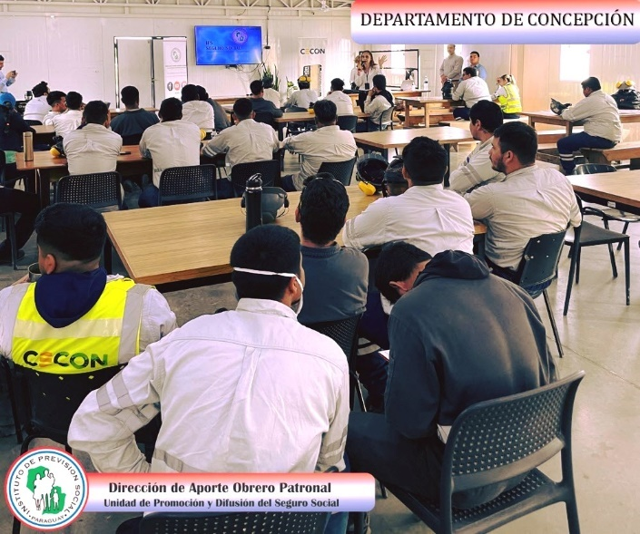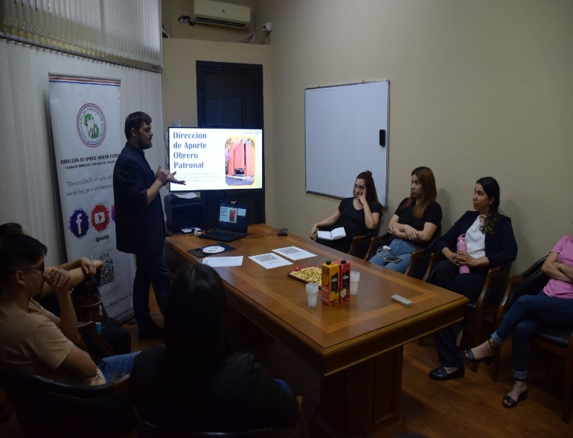

* Recuperación de inmuebles,

**Reflexión Final**

Con satisfacción y profundo sentido de responsabilidad, presentamos este informe de gestión del Instituto de Previsión Social correspondiente al año 2024. Ha sido un periodo marcado por desafíos importantes, pero también por avances significativos que reflejan nuestro compromiso con el bienestar de nuestros asegurados y el fortalecimiento de nuestra institución.

En este trayecto, hemos iniciado transformaciones necesarias para mejorar la calidad y la calidez de nuestros servicios. Cada acción emprendida ha sido guiada por el propósito de responder a las necesidades de una población en constante crecimiento, asegurando que nuestros asegurados encuentren en el IPS una institución confiable, eficiente y transparente.

Renovamos nuestro compromiso de seguir avanzando con innovación y apertura, escuchando activamente a quienes dependen de nuestros servicios. Continuaremos trabajando para proteger y administrar de manera responsable los fondos de jubilación, salud y administración, pilares fundamentales de nuestra labor, siempre alineados con nuestra carta orgánica institucional, la Constitución Nacional y las leyes vigentes.

Nuestra gestión seguirá orientada por principios de sostenibilidad y equidad, contribuyendo al desarrollo del país mediante el cumplimiento de nuestra Visión y Misión. De esta manera, nos unimos al esfuerzo nacional por alcanzar los Objetivos de Gobierno, promoviendo el bienestar, la salud y la protección social para todos.

Gracias por acompañarnos en este camino hacia un IPS más fuerte y cercano a sus asegurados.